１ サーブレット/JSPとは

問題1
ブラウザはネットワークを通じて、Webサーバにデータを要求します。この要求のことを何と呼ぶか答えなさい。

問題2
Webサーバはリクエストを受け取ると、要求されたデータを、ネットワークを通じてブラウザに送信します。この応答のことを何と呼ぶか答えなさい。

問題3
問題1､問題2の通信は何という通信プロトコルに基づいて行われているか答えなさい。

問題4
問題1の要求するデータは何という文字列を使って指定するか、答えなさい。

問題5
ユーザの違いやユーザの操作によって内容が変化しないWebページのことを何というか、答えなさい。

問題6
ユーザの違いやユーザの操作によって内容が変化するWebページのことを何というか、答えなさい。

問題7
問題6のWebページを生成する仕組みそのものを何と呼ぶか、答えなさい。

問題8
サーブレットやJSPの実行には、Webサーバに加えて何と呼ばれるアプリケーションが必要か、答えなさい。

問題9
Webサーバや問題8などの機能を含むJavaのサーバサイドアプリケーションを実行するサーバは何と呼ぶか、答えなさい。

問題10
Javaには3つのエディションがある。そのうち、標準のエディションを何と呼ぶか、答えなさい。

問題11
Javaには3つのエディションがある。そのうち、企業用のシステムを開発するためのエディションを何と呼ぶか、答えなさい。

問題12
Javaには3つのエディションがある。そのうち、組み込み用のエディションを何と呼ぶか、答えなさい。

問題13
サーブレット/JSPはどのエディションに含まれる機能か答えなさい。

問題14
問題11のエディションは古い名前と新しい名前がある。両方答えなさい。

問題15
標準のJavaのエディションの最新Verはいくつであるか答えなさい。

問題16
JSPを略さずにいうとなんであるか答えなさい。

問題17
WebアプリケーションはMVCパターンを用いて実装されることが多いです。MVCパターンの“M”とは、何のことを指し、サーブレット/JSPを用いたアプリケーションではどの機能が“M”に当たるのか答えなさい。

問題18
WebアプリケーションはMVCパターンを用いて実装されることが多いです。MVCパターンの“V”とは、何のことを指し、サーブレット/JSPを用いたアプリケーションではどの機能が“V”に当たるのか答えなさい。

問題19
WebアプリケーションはMVCパターンを用いて実装されることが多いです。MVCパターンの“C”とは、何のことを指し、サーブレット/JSPを用いたアプリケーションではどの機能が“C”に当たるのか答えなさい。

２ 開発環境の準備

問題1
IBMが開発した統合開発環境(IDE)のことを何と呼ぶか、答えなさい。
エクリプス

問題2
問題1の開発環境には、JDKやTomcatなど開発に必要な実行環境やアプリケーションが一通り含まれており、他のソフトを別途用意する必要はない。正しいか正しくないかで答えなさい。
正

問題3
問題1の開発環境上で開発案件を管理する単位のことを何と呼ぶか、答えなさい。
プロジェクト

問題4
Webアプリケーションを作成するために、作成するプロジェクトはどの種類のプロジェクトであるか答えなさい。

問題5
問題4のプロジェクト上で、サーブレットなどのJavaのソースファイルを格納するためのフォルダを何と呼ぶか答えなさい。
ワークスペース

問題6
問題4のプロジェクト上で、HTMLやJSPなど、Webサイト上で公開するファイルを格納するためのフォルダを何と呼ぶか答えなさい。

問題7
問題1の開発環境上に「kadai」という名前のプロジェクトを作成しなさい。

３ サーブレットのコンパイルと実行

問題1
個々のWebアプリケーションのことを何と呼ぶか答えなさい。

問題2
個々のWebアプリケーションを表すパスのことを何と呼ぶか答えなさい。

問題3
Webアプリケーションにおける最上位パスのことを何と呼ぶか答えなさい。

問題4
httpやhttpsといったURLスキームから始まるURLのことを何と呼ぶか答えなさい。

問題5
URLスキームから始まらないURLは相対URLという。相対URLのうち/から始まらないURLのことを何と呼ぶか答えなさい。

問題6
URLスキームから始まらないURLは相対URLという。相対URLのうち/から始まるURLのことを何と呼ぶか答えなさい。

問題7
存在しないファイルのURLをブラウザで開くと発生するエラーのステータスコードを答えなさい。

問題8
「２ 開発環境の準備」の問題7のプロジェクトにウェルカムファイルを作成しなさい。内容は以下とする。
内容 ：Hello！

４ サーブレットの基本

問題1
サーブレットはどのクラスを継承して作成するべきか答えなさい。
すべき

問題2
サーブレットクラスのアクセス修飾子は何にするべきか答えなさい。
public

問題3
サーブレットクラスには、2つのメソッドうちどちらかをオーバーライドしなければならない。その2つのメソッドを答えなさい。
HttpServlet, PrintWriter

問題4
サーブレットクラスは特定のURLでアクセスされたときに実行されるように設定する。設定するための方法2種を答えなさい。
Get・post

問題5
問題5のうち、設定ファイルを記述して設定する方法を取った場合に使用する設定ファイルの名前を答えなさい。
Tool.java

問題6
問題5のうち、設定ファイルを使用しない場合にインポートしなければならないクラスは何か答えなさい。
HttpServlet

問題7
問題6のクラスを用いてURLパターンを指定する場合、どの場所に設定を記述するか答えなさい。

問題8
HTTPで使えるリクエストで最も基本的なリクエストで、ブラウザでURLを指定したときにも使用されるリクエストは何か、答えなさい。

問題9
問題8のリクエストでアクセスされたときに呼び出されるサーブレットクラスのメソッドは何か、答えなさい。

問題10
問題8とは別のHTTPでよく使われるリクエストは何か、答えなさい。

問題11
問題10のリクエストでアクセスされたときに呼び出されるサーブレットクラスのメソッドは何か、答えなさい。

問題12
問題9､11のメソッドの2つの引数はそれぞれ何インターフェースのオブジェクトか、答えなさい。

問題13
レスポンスの文字コードを指定するときに使用するメソッドを答えなさい。

問題14
「２ 開発環境の準備」の問題7のプロジェクトに、下記のURLでアクセスされたときに次の文章を画面に表示するサーブレットクラスchap4/mondai14を作成しなさい。
URL ：http://localhost:8080/kadai/chap4/mondai14
文章 ：Question No.14 is over! good job.

問題15
「２ 開発環境の準備」の問題7のプロジェクトに、下記のURLでアクセスされたときに次の文章を画面に表示するサーブレットクラスchap4/mondai15を作成しなさい。
URL ：http://localhost:8080/kadai/chap4/mondai15
文章 ：問題１５はこれにてクリア！お疲れ様でした。

問題16
「２ 開発環境の準備」の問題7のプロジェクトに、下記のURLでアクセスされたときに次の内容を画面に表示するサーブレットクラスchap4/mondai16を作成しなさい。
URL ：http://localhost:8080/kadai/chap4/mondai16
内容 ：Question No.16 is over! good job.
：Mon Apr 10 21:21:18 JST 2023 (実行時の日時)

問題17
「２ 開発環境の準備」の問題7のプロジェクトに、下記のURLでアクセスされたときに次の内容を画面に表示するサーブレットクラスchap4/mondai17を作成しなさい。
URL ：http://localhost:8080/kadai/chap4/mondai17
内容 ：問題１７はこれにてクリア！お疲れ様でした。
：2023年4月10日(月) 21:45:21 (実行時の日時)

５ サーブレットによるリクエストの処理

問題1
リクエストは、ブラウザ上からユーザが入力しらたデータを付加して送信することができる。このデータのこと何と呼ぶか答えなさい。
リクエスト

問題2
問題1のデータをサーブレットで取得するためにどのインターフェースの何メソッドを使うのか答えなさい。

問題3
問題2のメソッドの戻り値の型を答えなさい。

問題4
問題1のデータを取得する際に、文字コードを指定するメソッドはどのインターフェースの何メソッドを使うのか答えなさい。

問題5
「２ 開発環境の準備」の問題7のプロジェクトに、下記の入力用のページとそれの内容を受け取って表示するサーブレットクラス chap5/mondai5.javaを作成しなさい。

入力用のページ：http://localhost:8080/kadai/chap5/mondai5input.html
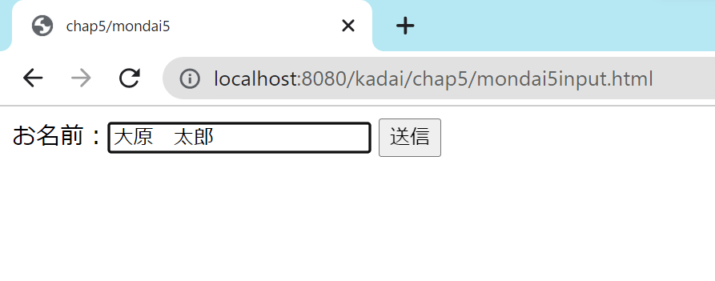

サーブレットクラスの出力結果
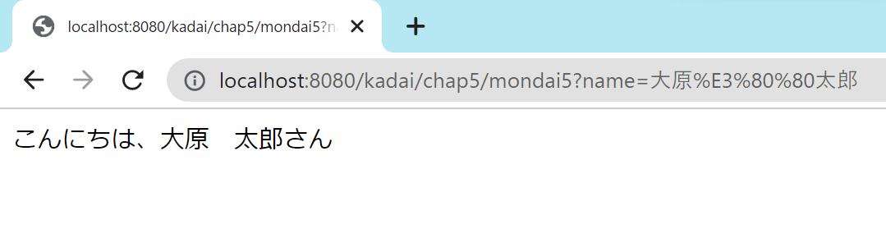

問題6
「２ 開発環境の準備」の問題7のプロジェクトに、下記の入力用のページとそれの内容を受け取って処理して、表示するサーブレットクラス chap5/mondai6.javaを作成しなさい。
入力用のページ：http://localhost:8080/kadai/chap5/mondai6input.html
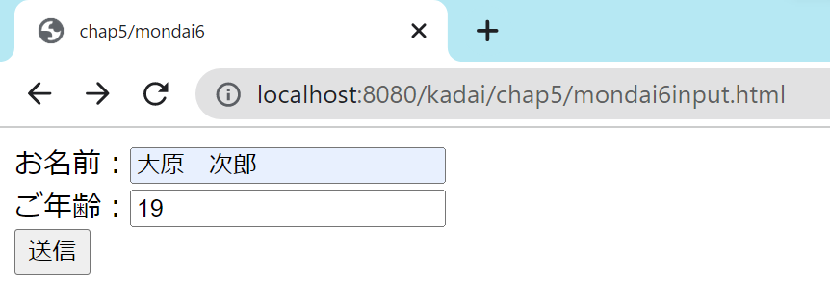

サーブレットクラスの出力結果
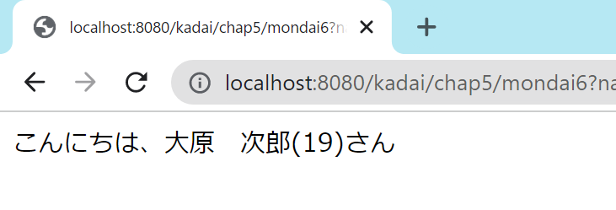

問題7
「２ 開発環境の準備」の問題7のプロジェクトに、下記の入力用のページとそれの内容を受け取って表示するサーブレットクラス chap5/mondai7.javaを作成しなさい。
入力用のページ：http://localhost:8080/kadai/chap5/mondai7input.html
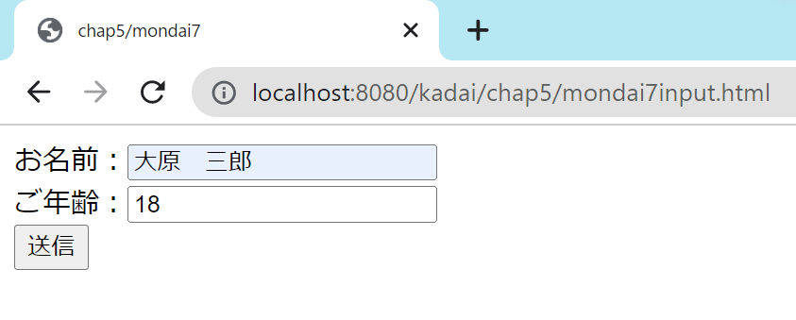

サーブレットクラスの出力結果
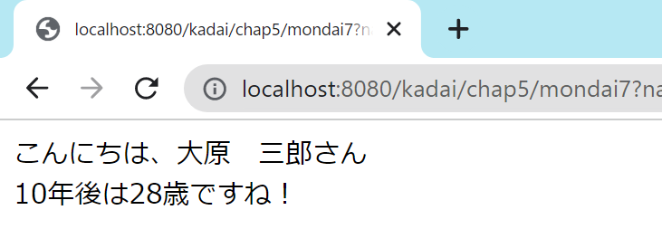

問題8
「２ 開発環境の準備」の問題7のプロジェクトに、下記の入力用のページとそれの内容を受け取って表示するサーブレットクラス chap5/mondai8.javaを作成しなさい。
入力用のページ：(POSTリクエスト)
http://localhost:8080/kadai/chap5/mondai8input.html
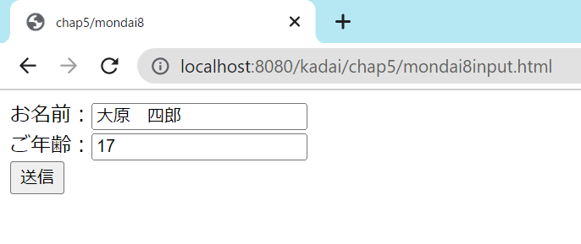

サーブレットクラスの出力結果

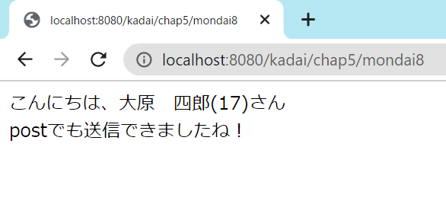

６ いろいろなリクエストパラメータ

問題1
「２ 開発環境の準備」の問題7のプロジェクトに、下記の入力用のページとそれの内容を受け取って表示するサーブレットクラス chap6/mondai1.javaを作成しなさい。
入力用のページ：(GETリクエスト)
http://localhost:8080/kadai/chap6/mondai1input.html
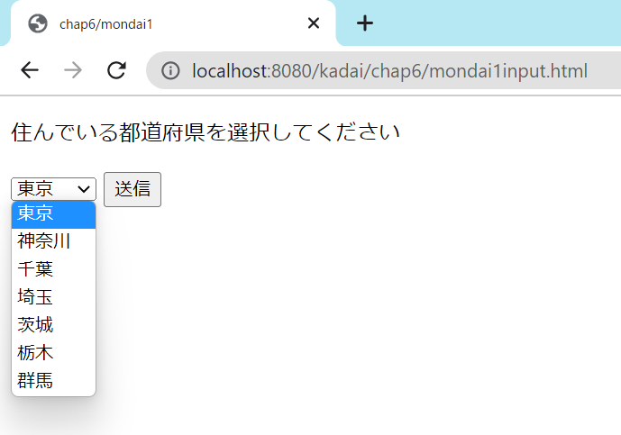

サーブレットクラスの出力結果

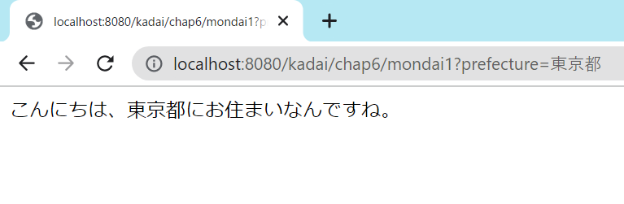

問題2
「２ 開発環境の準備」の問題7のプロジェクトに、下記の入力用のページとそれの内容を受け取って表示するサーブレットクラス chap6/mondai2.javaを作成しなさい。
入力用のページ：(GETリクエスト)
http://localhost:8080/kadai/chap6/mondai2input.html
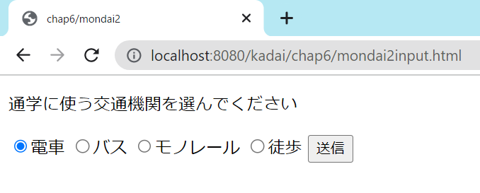

サーブレットクラスの出力結果

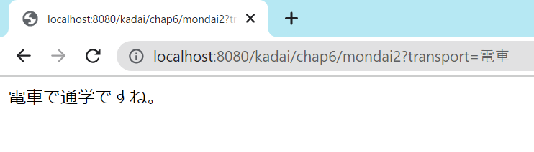

問題3
「２ 開発環境の準備」の問題7のプロジェクトに、下記の入力用のページとそれの内容を受け取って表示するサーブレットクラス chap6/mondai3.javaを作成しなさい。
入力用のページ：(GETリクエスト)
http://localhost:8080/kadai/chap6/mondai3input.html
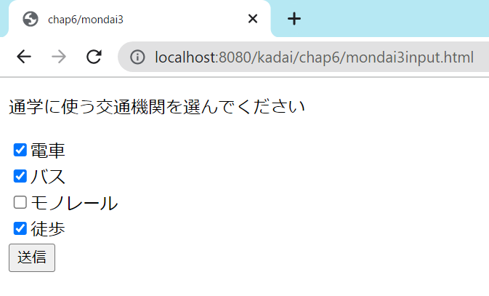

サーブレットクラスの出力結果

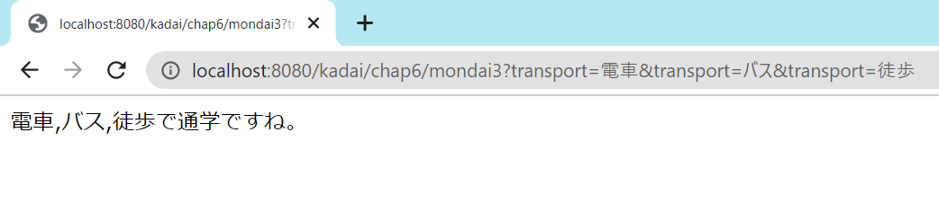

問題4
「２ 開発環境の準備」の問題7のプロジェクトに、下記の入力用のページとそれの内容を受け取って表示するサーブレットクラス chap6/mondai4.javaを作成しなさい。
入力用のページ：(GETリクエスト)
http://localhost:8080/kadai/chap6/mondai4input.html
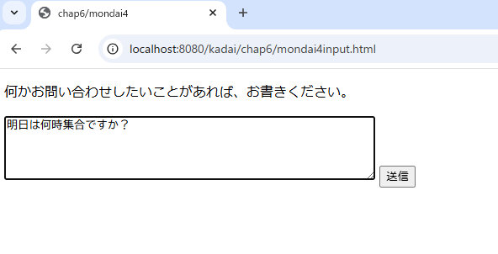

サーブレットクラスの出力結果

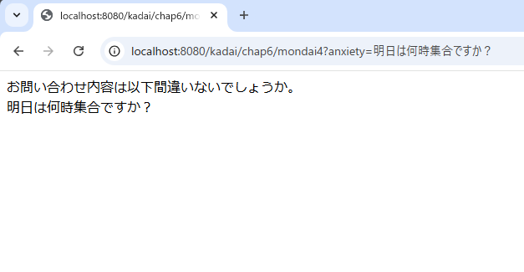

問題5
「２ 開発環境の準備」の問題7のプロジェクトに、下記の入力用のページとそれの内容を受け取って表示するサーブレットクラス chap6/mondai5.javaを作成しなさい。(ヒント：dl,dt,ddタグを使います。)
入力用のページ：(GETリクエスト)
http://localhost:8080/kadai/chap6/mondai5input.html
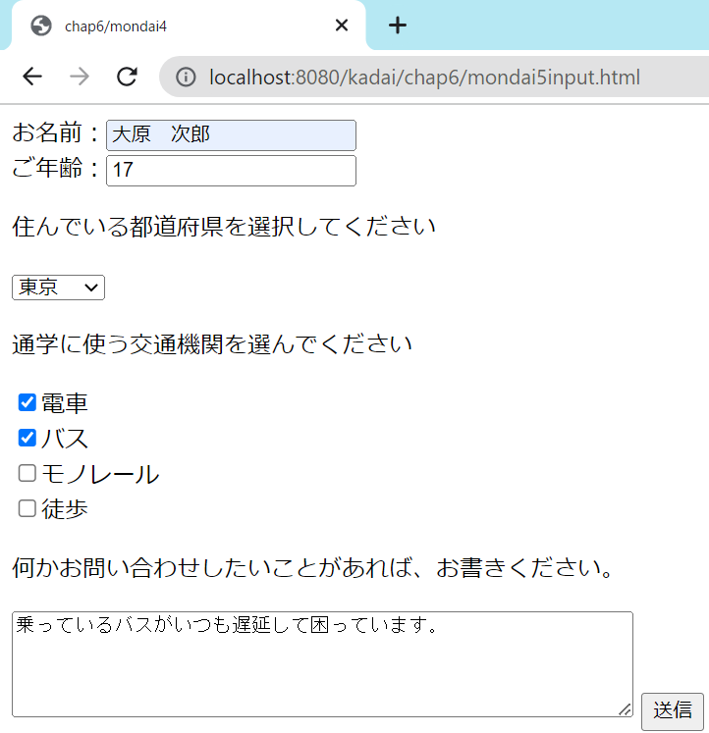

サーブレットクラスの出力結果
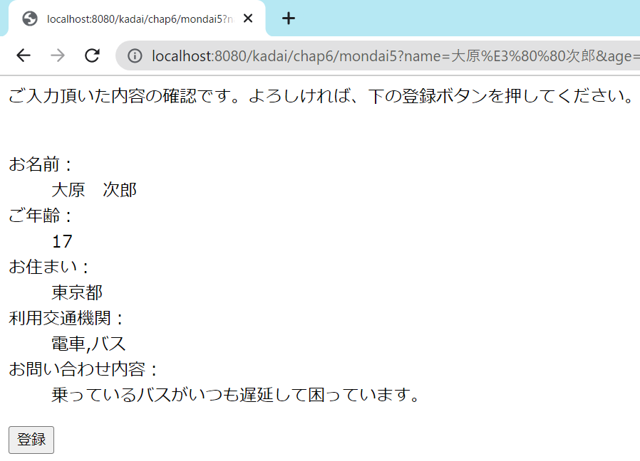

７ JSPの基本

問題1
ブラウザがJSPファイルのURLを開くと、アプリケーションサーバーはJSPファイルから何にコンパイルするのか答えなさい。

問題2
JSPから生成されたクラスファイルは、Servletから生成されたクラスファイルと同じ場所に配置される。正しいか正しくないかで答えなさい。

問題3
Servletファイルを修正した際、反映させるためにはサーバーの再起動が必要である。では、JSPファイルを修正した際に反映させるには、サーバーの再起動は必要あるかどうか答えなさい。

問題4
JSPの各種設定を行う機能の総称を何というか、答えなさい。

問題5
JSPのコメントはどの記号を用いて記述するか答えなさい。
<%-- ｰ-%>

問題6
JSPファイルにはJSPコメントはもちろん、HTMLコメントも記述することができる。JSPコメントとHTMLコメントの動作の違いを答えなさい。

問題7
問題4の機能のうち、JSPファイルから別のファイル(HTMLファイルや別のJSPファイル)を読み込むための機能を何というか答えなさい。

問題8
JSPファイルにJavaプログラムを記述する方法のひとつで、<% %>の記号を用いるものを何というか答えなさい。

問題9
問題8の記述方法で、明示的に生成しなくても使用できるオブジェクトのことを何というか答えなさい。

問題10
“式”と呼ばれる記述方法では、Javaで記述した式の値を出力することができる。“式”の記述をするときは、どの記号を使うのか答えなさい。
＜％＝ ％＞

問題11
“宣言”と呼ばれる記述方法では、JSPファイル内でメソッドや変数を宣言することができる。“宣言”の記述をするときは、どの記号を使うのか答えなさい。
＜％！ ％＞

問題12
「２ 開発環境の準備」の問題7のプロジェクトに、下記のURLでアクセスされたときに次の文章をスクリプトレットで画面に表示するchap7/mondai12.jspを作成しなさい。
URL ：http://localhost:8080/kadai/chap7/mondai12.jsp
文章 ：Question No.12 is over! good job.

問題13
「２ 開発環境の準備」の問題7のプロジェクトに、下記のURLでアクセスされたときに次の文章を式で画面に表示するchap7/mondai13.jspを作成しなさい。
URL ：http://localhost:8080/kadai/chap7/mondai13.jsp
文章 ：問題13はこれにてクリア！お疲れ様でした。

問題14
「２ 開発環境の準備」の問題7のプロジェクトに、下記のURLでアクセスされたときに次の内容を画面に表示するchap7/mondai14.jspを作成しなさい。
URL ：http://localhost:8080/kadai/chap7/mondai14.jsp
内容 ：Question No.14 is over! good job.
：Mon Apr 10 21:21:18 JST 2023 (実行時の日時)

問題15
「２ 開発環境の準備」の問題7のプロジェクトに、下記のURLでアクセスされたときに次の文章を式で画面に表示するchap7/mondai15.jspを作成しなさい。
URL ：http://localhost:8080/kadai/chap7/mondai15.jsp
文章 ：問題15はこれにてクリア！お疲れ様でした。
：2023年4月10日(月) 21:45:21 (実行時の日時)

８ JSPによるリクエストの処理とエラーページ

問題1
「２ 開発環境の準備」の問題7のプロジェクトに、下記の入力用のページとそれの内容を受け取って表示するJSPファイル、mondai1.jsp作成しなさい。

入力用のページ：(GETリクエスト)
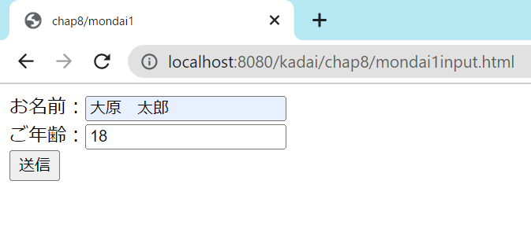

JSPの出力結果
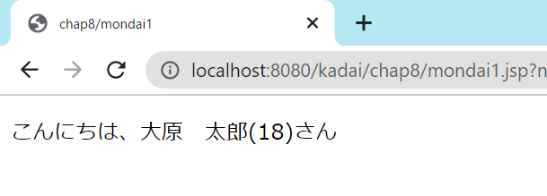

問題2
「２ 開発環境の準備」の問題7のプロジェクトに、下記の入力用のページとそれの内容を受け取って表示するJSPファイル、mondai2.jsp作成しなさい。そしてmondai2.jspでエラー発生した場合に表示するエラーページのmondai2error.jspも作成しなさい。

入力用のページ：(GETリクエスト)
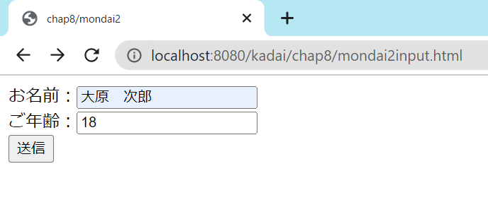

JSPの出力結果
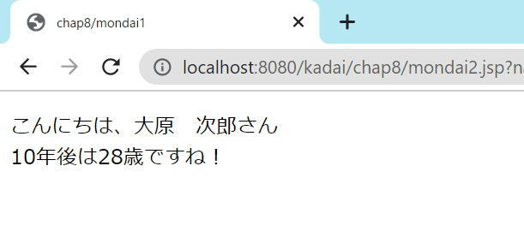

エラーページ
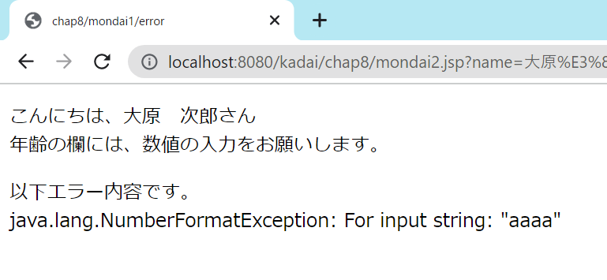

９ いろいろな画面遷移

問題1
サーブレットやJSPファイルから、他のサーブレットやJSPファイルに画面遷移を行う方法は3種類あるが、そのうち遷移先のファイルにレスポンスを任せる方法のことを何と呼ぶか、答えなさい。

問題2
問題1の遷移方法のうち、最もWebアプリケーションで利用されているファイルの組み合わせは、何ファイルから何ファイルへの遷移か、答えなさい。

問題3
問題1の画面遷移を行うには、何インターフェースの何メソッドを使えばよいのか、答えなさい。

問題4
問題3のメソッドの引数には、2種のオブジェクトを指定する必要がある。その2種類のオブジェクトは何か、答えなさい。

問題5
サーブレットやJSPファイルから、他のサーブレットやJSPファイルに画面遷移を行う方法は3種類あるが、そのうち遷移先にレスポンスの出力を任せず、遷移元のファイルがレスポンスを出力する方法のことを何と呼ぶか、答えなさい。

問題6
問題5の画面遷移を行うには、何インターフェースの何メソッドを使えばよいのか、答えなさい。

問題7
サーブレットやJSPがレスポンスを出力する代わりに指定したWebページをブラウザに開かせる機能を何と呼ぶか、答えなさい。

問題8
問題1や問題2の画面遷移では不可能で、問題7の機能でしか実現できないことは何か、答えなさい。

問題9
問題7の機能を行うためには、何インターフェースの何メソッドを使えばよいか、答えなさい。

問題10
問題9のメソッドの引数には何を指定すればよいか、答えなさい。

問題11
「２ 開発環境の準備」の問題7のプロジェクトに、下記のURLでアクセスされたときに呼び出されるServlet、chap9/mondai11.javaとServletからフォワードされて下記の画面を表示するJSP、chap9/mondai11.jspを作成しなさい。

表示された画面：
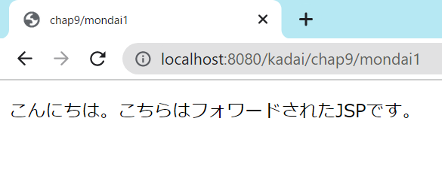

問題12
「２ 開発環境の準備」の問題7のプロジェクトに、下記のURLでアクセスされたときに呼び出されるServlet、chap9/mondai2.javaとServletにインクルードされるJSP、chap9/mondai2.jspを作成しなさい。

表示された画面：
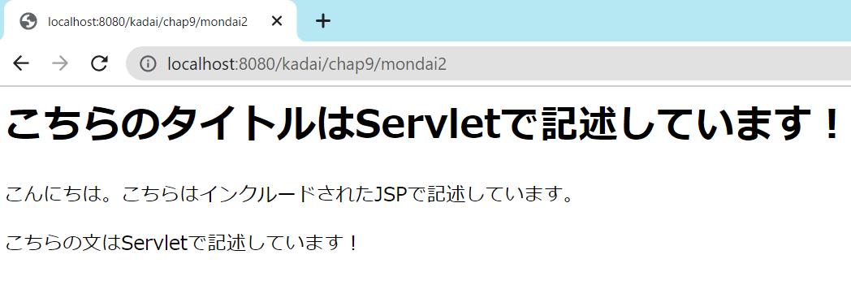

問題13
「２ 開発環境の準備」の問題7のプロジェクトに、下記の入力用のページとそれの内容を受け取って指定されたURLにリダイレクトさせるServletファイル、/chap9/Mondai13.javaを作成しなさい。

入力用のページ：(GETリクエスト)
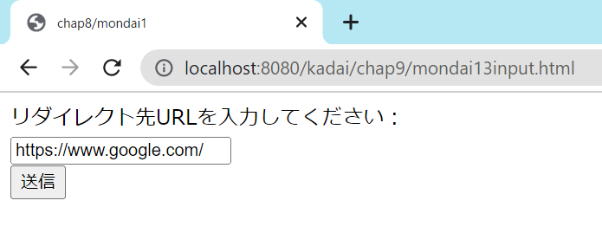

表示された画面：(https://www.google.com/と入力した場合)
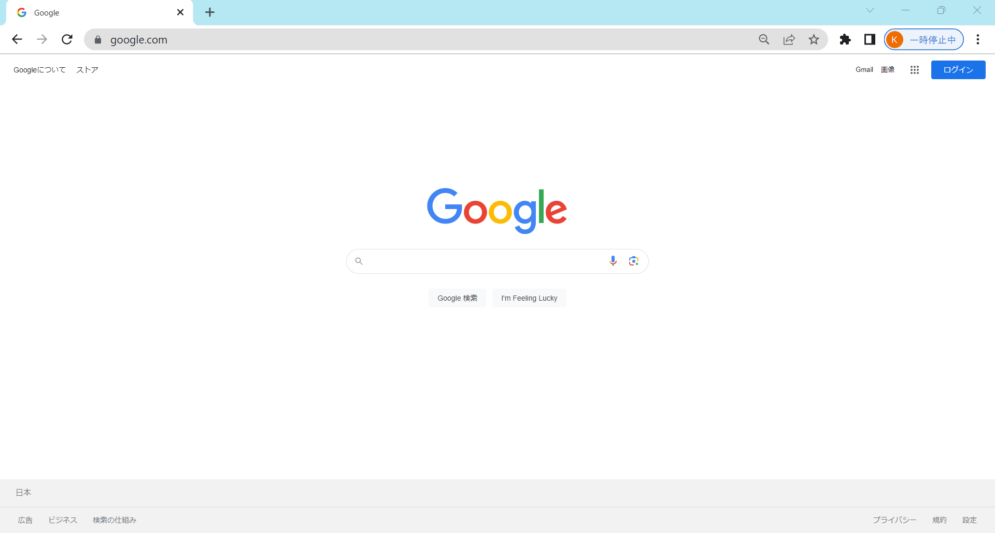

問題14
「２ 開発環境の準備」の問題7のプロジェクトに、下記の入力用のページとそれの内容を受け取り、コンソールに受け取った内容を表示し、JSPにフォワードするServlet、chap9/mondai14.javaとServletからフォワードされて下記の画面を表示するJSP、chap9/mondai14.jspを作成しなさい。

入力用のページ：(GETリクエスト)
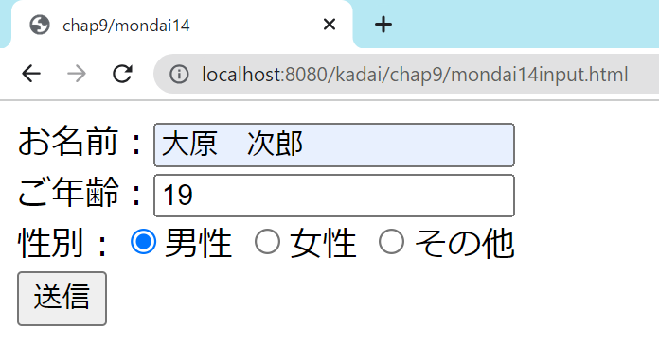

受け取るサーブレット：chap9/mondai14.javaの実行時のコンソール
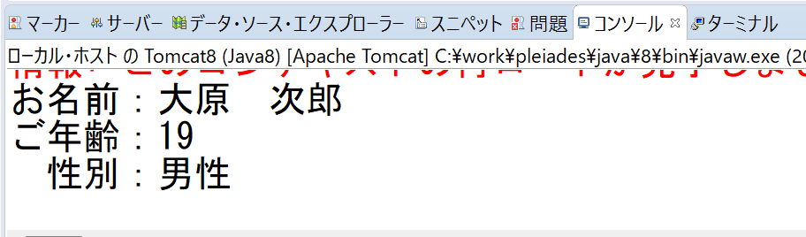

表示された画面：
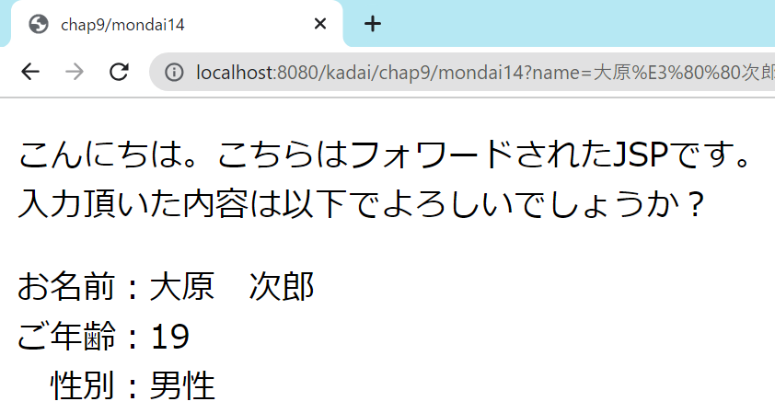

１０ フィルタの作成

問題1
フィルタの使用用途、フィルタを使うべきシーンはいつか答えなさい。

問題2
アプリケーションサーバはフィルタを自動実行するが、それはいつのタイミングか、答えなさい。

問題3
フィルタの作成をする際に実装しなければならないインターフェースは何インターフェースか答えなさい。

問題4
インターフェースの実装に伴い、3つのメソッドをオーバーライドしなければならない。3つのメソッド名を答えなさい。

問題5
フィルタの適用範囲の設定方法は2種類ある。Web.xmlを使う方法があるが、もう一つの方法は何か、答えなさい。

問題6
一つのServletファイルやJSPファイルに複数のフィルタの処理を適用させることは可能である。その処理を制御するためのインターフェースは何インターフェースか答えなさい。

問題7
複数のフィルタの処理を適用させる場合、問題5の設定方法でフィルタの処理順を指定できるかどうか、答えなさい。

問題8
フィルタのインスタンス生成時に下記の内容①をコンソールに表示し、インスタンスの破棄時に下記の内容②をコンソールに表示するフィルタchap10/Mondai8.javaを作成しなさい。なお、フィルタの適応範囲は/chap10/*とする。

内容① ：フィルターMondai8が作成されました。

内容② ：フィルターMondai8が破棄されました。

問題9
サーブレットやJSP の処理の前と後に、下記のようにコンソールに表示するフィルタchap10/Mondai9.javaを作成しなさい。なお、フィルタの適応範囲は全てのサーブレット、JSPとする。

フィルター実行時のコンソール
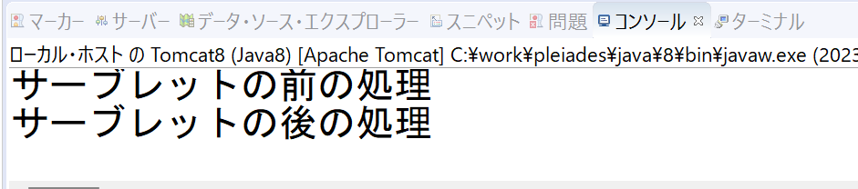

１３ データベース

問題1
データベース(以下、ＤＢ)を構築したり、操作するためのソフトをなんというか、答えなさい。また、それの略称も答えなさい。
DBMS

問題2
ＤＢには様々な種類のものがある。そのうちで最も広く使われているのはどの種類か、答えなさい。
RDB

問題3
問題2の種類では、データを複数の表で管理する。その表のことを何と呼ぶか、答えなさい。

問題4
問題1の管理ソフトは、DBを操作するためのプログラミング言語で書いたプログラムを渡すとその実行結果を返す仕組みになっている。そのプログラム言語を名称は何というか、答えなさい。
テーブル

問題5
問題4のプログラミング言語は大文字と小文字は区別するのか、しないのか、どちらか答えなさい。
しない

問題6
問題4の言語のうち、テーブルの作成するときに使うのは何文か、答えなさい。
Create文

問題7
テーブルを作成する際に、一つ一つの列の設定もする必要がある。その際に設定するのは、列名とデータ型ともう一つはなんであるか、答えなさい。
制約

問題8
列のデータ型の名称は、ＲＤＢＭＳによって異なる。これは正しいか答えなさい。
正しい

問題9
PostgreSQLのデータベースにおいて、可変長の文字列を表すデータ型の名称を答えなさい。
char

問題10
ＲＤＢにおいて、主キーとは何か答えなさい。
Primarykey

問題11
問題7の設定のうち、列を主キーと設定するにはなんと記述するか、答えなさい
Primary key

問題12
問題7の設定のうち、not nullの設定とは何か答えなさい。
空白を許可しない

問題13
問題7の設定のうち、auto_incrementの設定とは何か答えなさい。
自動で番号を振り分ける

問題14
下記のようなテーブルを作成するための問題6のプログラムを書きなさい。

作成したいテーブル：
テーブル名 ：Company
列１ ：ID int型 primary key
列2 ：NAME varchar(255)型 not null
列3 ：COUNTRY varchar(255)型 not null
create table Company (
id int auto_increment primary key,
name varchar(255) not null,
country varchar(255) not null
)

問題15
問題4の言語のうち、テーブルにデータを追加するときに使うのは何文か、答えなさい。
Insert文

問題16
問題14で作成したCompanyテーブルに下記のデータを1件追加するための問題15のプログラムを書きなさい。

データ：
列1 ID ：1
列2 NAME ：DammyCompany
列3 COUNTRY ：Japan

insert into Company
values(1, 'DammyCompany', 'Japan')

問題17
問題4の言語のうち、テーブルを削除するときに使うのは何文か、答えなさい。
Delete文

問題18
問題14で作成したCompanyテーブルを削除するための問題17のプログラムを書きなさい。
Delete from Company

問題19
問題4の言語のうち、テーブルの中からデータを取得(検索)するときに使うのは何文か、答えなさい。
Select文

問題20
問題14で作成したCompanyテーブルの中に保存されているデータをすべて取得するための問題19のプログラムを書きなさい。
Select * from Company

問題21
問題14で作成したCompanyテーブルの中に保存されているデータのうち、COUNTRY列がJapanであるデータのみを取得するための問題20のプログラムを書きなさい。

問題22
問題14で作成したCompanyテーブルの中に保存されているデータのうち、ID列が10以下であるデータのみを取得するための問題20のプログラムを書きなさい。

問題23
問題14で作成したCompanyテーブルの中に保存されているデータのうち、ID列が10よりも大きく、かつCOUNTRY列がAmericaであるデータを取得するための問題20のプログラムを書きなさい。

問題24
問題4の言語のうち、テーブルの中のデータを更新するときに使うのは何文か、答えなさい。

問題25
問題14で作成したCompanyテーブルの中に保存されているすべてのデータのCOUNTRY列のデータをJapanに書き換えるための問題19のプログラムを書きなさい。

問題26
問題14で作成したCompanyテーブルの中に保存されているデータのうち、NAME列が”Googlo”であるデータのCOUNTRY列のデータをAmericaに書き換えるための問題19のプログラムを書きなさい。

問題27
問題4の言語のうち、テーブルの中のデータを削除するときに使うのは何文か、答えなさい。

問題28
問題14で作成したCompanyテーブルの中に保存されているすべてのデータを削除するための問題19のプログラムを書きなさい。

問題29
問題14で作成したCompanyテーブルの中に保存されているデータのうち、COUNTRY列が”Japan”であるデータを削除するための問題19のプログラムを書きなさい。

問題30
PostgreSQLDB上にDB:kadaiを作成しなさい。

問題31
PostgreSQLDBのDB:kadai上で、下記の設定のSTUDENTテーブルを作成しなさい。

作成したいテーブル：
テーブル名 ：STUDENT
列１ ：STUDENT_ID int型 primary key
列2 ：STUDENT_NAME varchar(255)型 not null
列3 ：COURSE_ID int型 not null

問題32
PostgreSQLDBのDB:kadai上で、STUDENTテーブルに下記のデータを追加しなさい。

STUDENT_ID | STUDENT_NAME | COURSE_ID
１ | 大原 太郎 | 1
２ | 大原 次郎 | 2
３ | 大原 花子 | 1

問題33
PostgreSQLDBのDB:kadai上で、下記の設定のCOURSEテーブルを作成しなさい。

作成したいテーブル：
テーブル名 ：COURSE
列１ ：COURSE_ID int型 primary key
列2 ：COURSE_NAME varchar(255)型 not null

問題34
PostgreSQLDBのDB:kadai上で、COURSEテーブルに下記のデータを追加しなさい。

COURSE_ID | COURSE_NAME
１ | システム開発
２ | AIシステム・データサイエンス

１４ Javaとデータベースの連携

問題1
JavaからDBを操作するためのAPIのことをなんと呼ぶか、答えなさい。

問題2
プログラマにとって非常に大切な、問題1のAPIの特徴を答えなさい。

問題3
問題1のAPIを使ってDBを操作する場合、最初にデータベースに接続する必要がある。そのために、何クラスのインスタンスを取得する必要があるか、答えなさい。

問題4
一回、一回接続して、切ってと繰り返していると処理に時間がかかってしまう。そのため、接続を維持保存しておいて、DBの操作をする際に維持してある接続を再利用する仕組みがある。この仕組みを支える、接続を維持しているものの名称は何か、答えなさい。

問題5
データベースと接続をするための設定をするファイルは何と呼ぶか、答えなさい。

問題6
データベースへのアクセスをする際には、JNDIでデータソースを取得し、データソースのgetConnectionメソッドであるものを取得する必要がある。あるものとは、何か答えなさい。

問題7
DBに接続したのち、JavaからSQL文を実行する必要がある。その際、SQL文を作成し、実行するという手順を踏む。検索のSQL文の実行をする際に使うメソッドは何インターフェースの何メソッドか答えなさい。

問題8
問題7のメソッドを実行した際、戻り値として得られるのは何か、答えなさい。

問題9
DBに接続し、ＳＱＬ文の実行をした後、DBとの接続を切らなければなりません。DBとの接続を切るためには、何オブジェクトの何メソッドを呼ぶのか、答えなさい。

問題10
問題8で得られたオブジェクトからデータを取り出す際には何という仕組みを用いるのか、答えなさい。

問題11
問題10の仕組みは、何の為の仕組みなのか答えなさい。

問題12
問題10を移動させる場合、何クラスの何メソッドを使うのか、答えなさい。

問題13
問題10のものが、指している行の各列の値を取得する方法が２種類ある。何メソッドと何メソッドか答えなさい。また、その使い分け方も答えなさい。

問題14
SQL文に後から値を埋め込むために使用する機能は、何クラスの何という機能か答えなさい。

問題15
問題14の機能で埋め込むためのメソッドは、何と何か答えなさい。

問題16
プログラムが想定していないＳＱＬ文を実行させることで、ＤＢを不正に操作することを何と呼ぶか、答えなさい。

問題17
DBの検索をするSQL文を実行する際には問題7のメソッドを使うが、検索以外の追加、更新、削除をする際に用いるメソッドは何か、答えなさい。

問題18
問題17のメソッドを実行した際、戻り値として得られるのは何か、答えなさい。

問題19
DBにおいて、分割して実行することができない処理の単位のことを何というか、答えなさい。

問題20
DB：kadaiに接続する用の設定ファイルを作成し、「２ 開発環境の準備」の問題7のプロジェクトに配置しなさい。

問題21
DB：kadaiに接続するjarファイルを、「２ 開発環境の準備」の問題7のプロジェクトに配置しなさい。

問題22
２ 開発環境の準備」の問題7のプロジェクトに、テキストのサンプルソースのPage.javaをtoolパッケージにコピーしなさい。さらにDB：kadaiのSTUDENTテーブルの内容を下の画面のように全て表示するServlet、chap14/Mondai22.javaを作りなさい。

表示された画面：
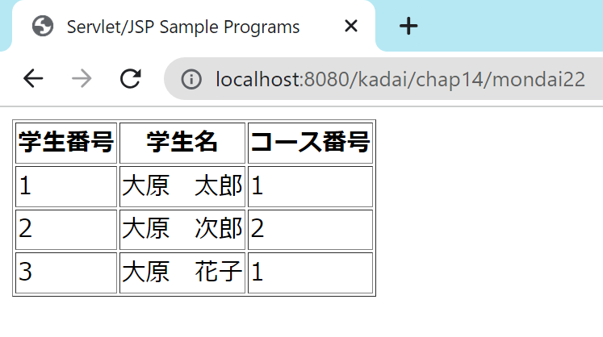

問題23
２ 開発環境の準備」の問題7のプロジェクトに、DB：kadaiのCOURSEテーブルの内容を下の画面のように全て表示するServlet、chap14/Mindai23.javaを作りなさい。

表示された画面：
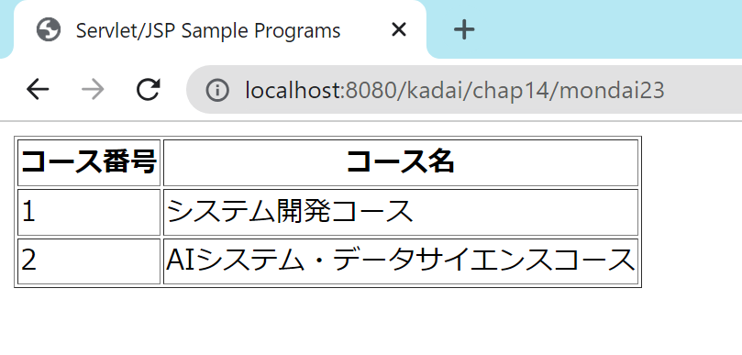

問題24
「２ 開発環境の準備」の問題7のプロジェクトに、下記の入力用のページと入力された名前で部分一致検索して表示するServlet、chap14/mondai24.javaを作成しなさい。

入力用のページ：(GETリクエスト)
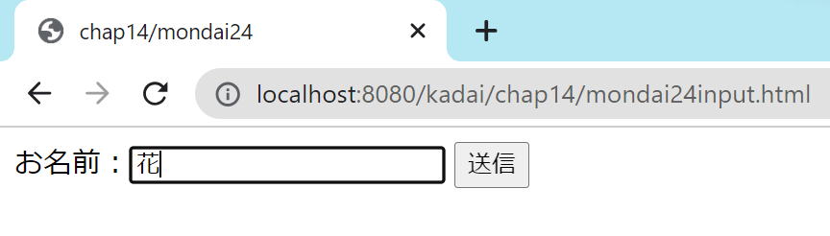
表示された画面：
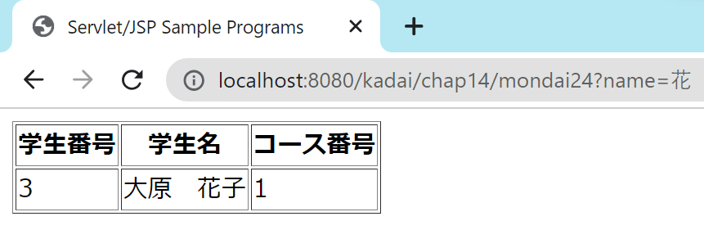

問題25
「２ 開発環境の準備」の問題7のプロジェクトに、下記の入力用のページと選択された番号がIDのコース名を表示するServlet、chap14/mondai25.javaを作成しなさい。

入力用のページ：(GETリクエスト)
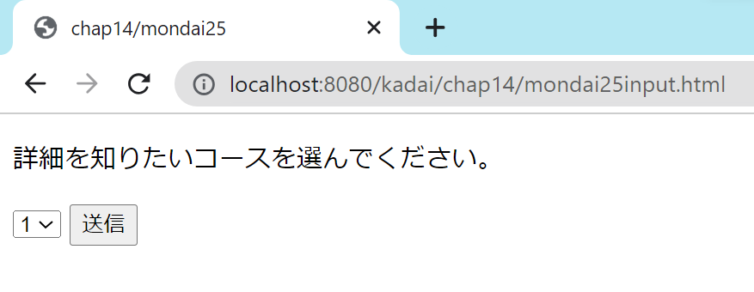

表示された画面：
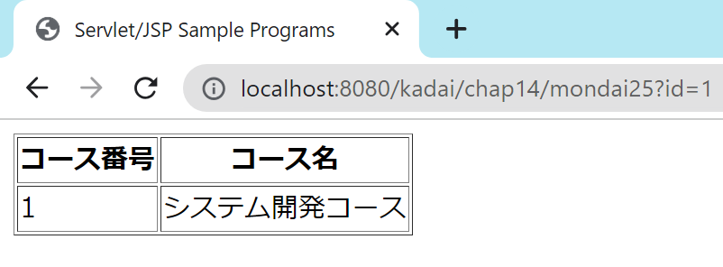

問題26
「２ 開発環境の準備」の問題7のプロジェクトに、下記の入力用のページと入力された内容でDBに登録するServlet、chap14/mondai26.javaを作成しなさい。

入力用のページ：(GETリクエスト)
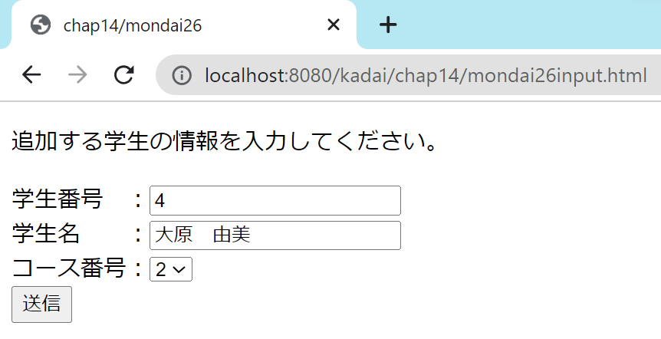

表示された画面：
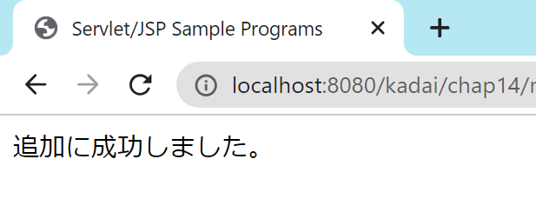

追加後のDBの状態：
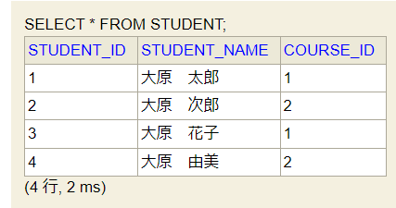

問題27
「２ 開発環境の準備」の問題7のプロジェクトに、下記の学生選択のページ(chap14/mondai27List.java)と学生情報更新用のページ(chap14/mondai27Select.java)と入力された内容でDBを更新するServlet、chap14/mondai27update.javaを作成しなさい。(ＤＢから情報を取ってきて、選択画面を作成する。)

入力用のページ：(GETリクエスト)
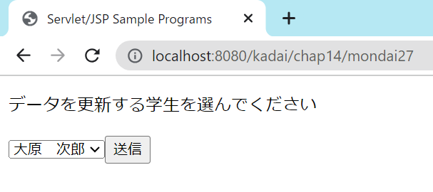
DBに登録されている学生が選択肢として出てくるようにする。

学生情報更新用ページ：(GETリクエスト)
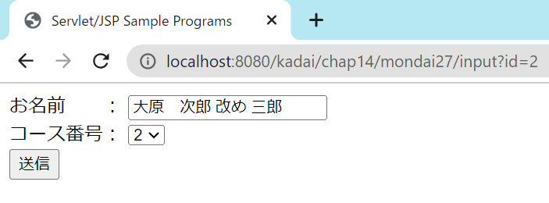
最初は、DBに登録されている名前が入力されている状態。

更新後、表示された画面：
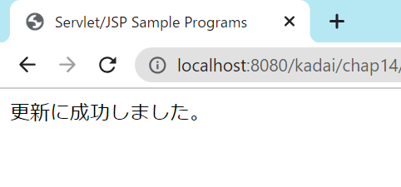

更新前のDBの状態：
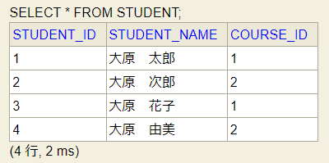

更新後のDBの状態：
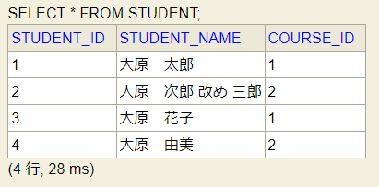

問題28
「２ 開発環境の準備」の問題7のプロジェクトに、下記の学生選択のページ(chap14/mondai28List.java)と選択された学生をDBから削除するServlet、chap14/mondai28delete.javaを作成しなさい。(ＤＢから情報を取ってきて、選択画面を作成する。)

入力用のページ：(GETリクエスト)
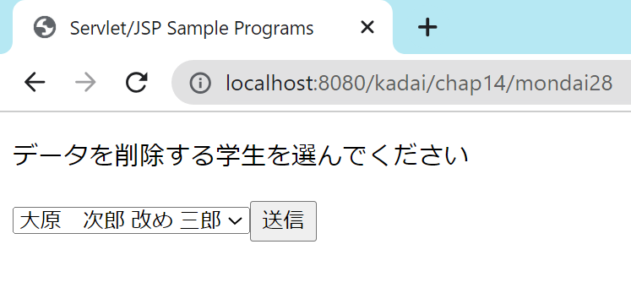
DBに登録されている学生が選択肢として出てくるようにする。

削除後、表示された画面：
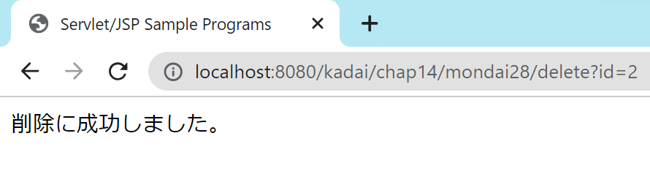

削除前のDBの状態：
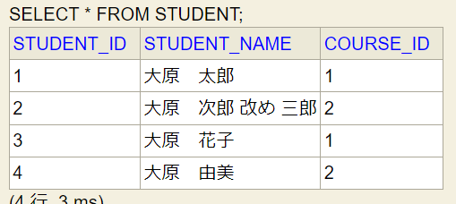

削除後のDBの状態：
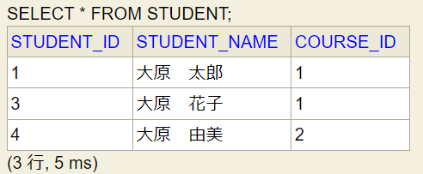

問題29(難易度：高)
DB：kadaiのSTUDENTテーブルとCOURSEテーブルの内容から下の画面のように全て表示するServlet、chap14/Mondai29.javaを作成しなさい。(SQL文のJOINを使いなさい。)

表示された画面：
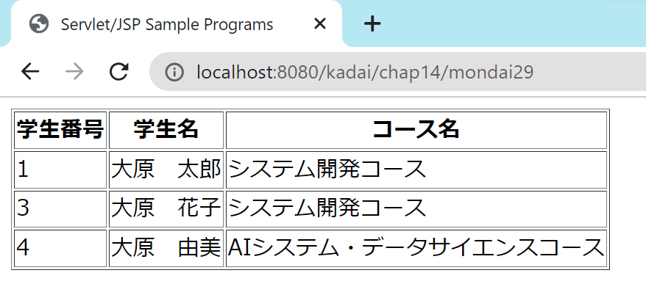

問題30(難易度：高)
「２ 開発環境の準備」の問題7のプロジェクトに、下記の入力用のページ(chap14/mondai30input.java)と入力された内容でDBに登録するServlet、chap14/mondai30insert.javaを作成しなさい。(ＤＢから情報を取ってきて、入力画面を作成する。)

入力用のページ：(GETリクエスト)
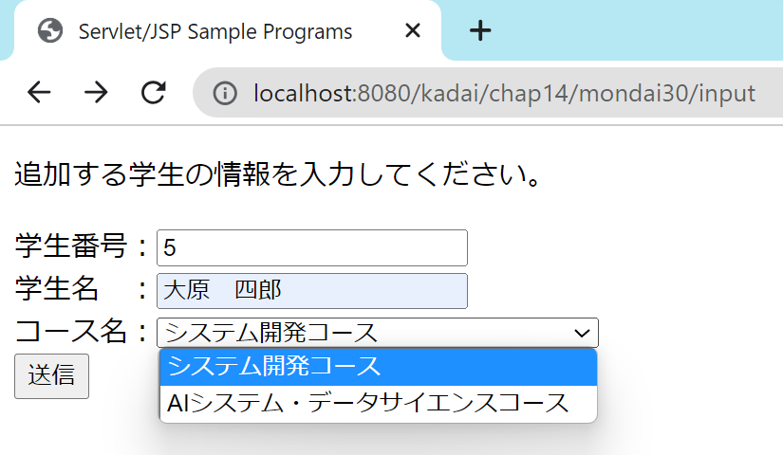
DBに登録されている学生番号の最大値+1がセットされている。編集不可。
DBに登録されているコースが選択肢として出てくるようにする。

表示された画面：
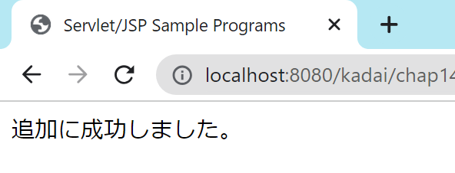

追加後のDBの状態：
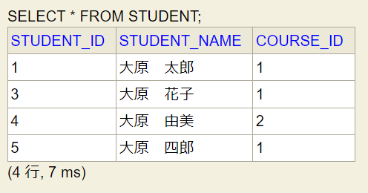

１５ JavaBeansとDAO

問題1
JavaBeansは何の為の技術なのか、答えなさい。

問題2
JavaBeansはMVCのうち、どの役割を担うのか、答えなさい。

問題3
Beanクラスを作成する際に、従うべき3つの規則を答えなさい。

問題4
Beansを使用するメリットを答えなさい。

問題5
DAO(Data Access Object)とはどういったクラスなのか、答えなさい。

問題6
DAOを使用するメリットを答えなさい。

問題7
DAOクラスは一般的に何個用意するべきか、答えなさい。

問題8
SQL文を実行した結果が格納されているResultSetオブジェクトは、DAOのメソッドを呼び出したServletクラスでは使用することができない。なぜか理由を答えなさい。

問題9
DB:kadai上のSTUDENTテーブルに対応したBeanクラス、bean/Student.javaを作成しなさい。

問題10
DB:kadai上のCOURSEテーブルに対応したBeanクラス、bean/Course.javaを作成しなさい。

問題11
DB:kadai上のSTUDENTテーブルに対応したDAOクラス、dao/StudentDAO.javaを作成し、データ全件取得するselectAllメソッドを実装しなさい。

問題12
DB:kadai上のCOURSEテーブルに対応したDAOクラス、dao/CourseDAO.javaを作成し、データ全件取得するselectAllメソッドを実装しなさい。

問題13
２ 開発環境の準備」の問題7のプロジェクトに、テキストのサンプルソースのDAO.javaをdaoパッケージにコピーしlookupメソッドの引数を書き換えなさい。さらに、問題9のStudent.javaと問題11のStudentDAOを用いて、DB：kadaiのSTUDENTテーブルの内容を下の画面のように全て表示するServlet、chap15/Mondai13.javaを作りなさい。

表示された画面：
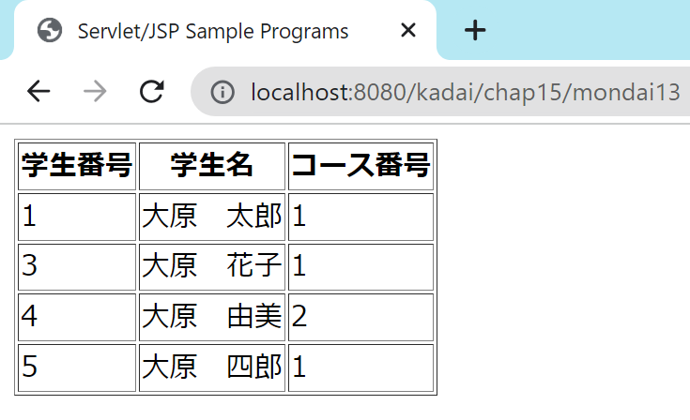

問題14
２ 開発環境の準備」の問題7のプロジェクトに、問題10のCourse.javaと問題12のCourseDAOを用いて、DB：kadaiのCOURSEテーブルの内容を下の画面のように全て表示するServlet、chap15/Mondai14.javaを作りなさい。

表示された画面：
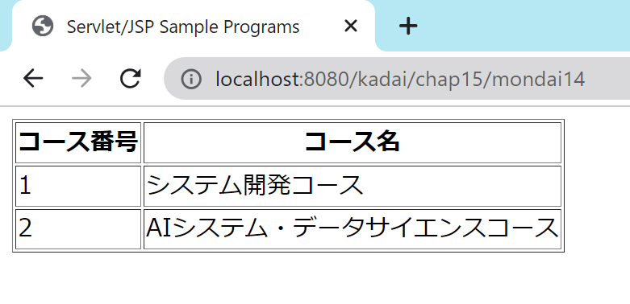

問題15(難易度：高)
問題9のStudent.javaを拡張し、コース名の情報も持てるようにしなさい。さらに、問題11のStudentDAO.javaに学生のコース番号に対応したコース名も取得するselectAllWithCourseName()メソッドを追加しなさい。それらを用いて、DB：kadaiのSTUDENTテーブルとCOURSEテーブルの内容から下の画面のように全て表示するServlet、chap15/Mondai15.javaを作成しなさい。(SQL文のJOINを使いなさい。Beanの拡張の仕方は自由。)

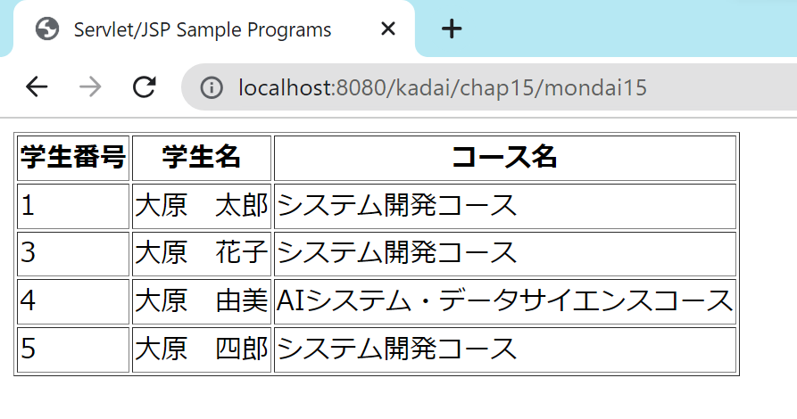

１６ スコープとリクエスト属性

問題1
スコープとは何か、答えなさい。

問題2
属性とは何の為の仕組みなのか、答えなさい。

問題3
Webアプリケーションにおける属性をすべて挙げなさい。

問題4
リクエスト属性は、どのような目的で使用するか、答えなさい。

問題5
セッション属性はリクエスト属性と比較したときに、どのような特徴があるか、答えなさい。

問題6
各属性には、データをセットするメソッドとセットしてあるデータを取得するメソッドが用意されている。それぞれのメソッド名を答えなさい。

問題7
問題6のデータを取得するメソッドの戻り値のデータ型は何か、答えなさい。

問題8
問題6のデータを取得するメソッドの戻り値のデータ型が、問題7の答えであるがために、取り出したのちに必要となる操作がある。それは何の操作か、答えなさい。

問題9
２ 開発環境の準備」の問題7のプロジェクトに、１５ JavaBeansとDAOの問題9のStudent.javaと問題11のStudentDAOを用いて、DB：kadaiのSTUDENTテーブルの内容を取得しJSPにフォワードするServlet、chap16/Mondai9.javaとフォワードされて画面に表示するmondai9.jspを作りなさい。

表示された画面：
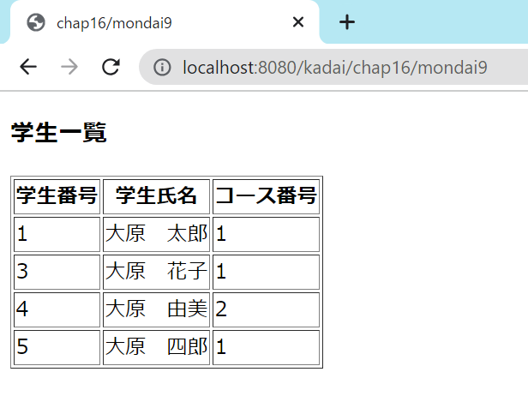

問題10
２ 開発環境の準備」の問題7のプロジェクトに、１５ JavaBeansとDAOの問題10のCourse.javaと問題12のCourseDAOを用いて、DB：kadaiのCOURSEテーブルの内容を取得しJSPにフォワードするServlet、chap16/Mondai10.javaとフォワードされて画面に表示するmondai10.jspを作りなさい。

表示された画面：

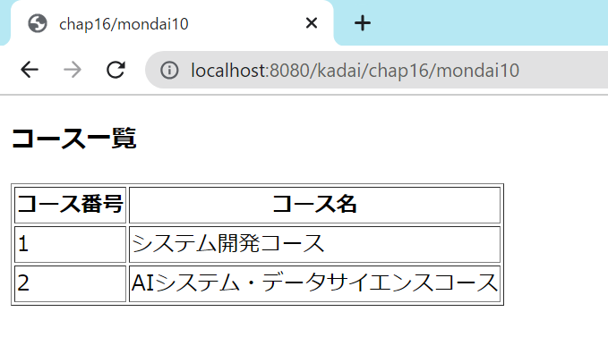

問題11
１５ JavaBeansとDAOの問題11で作成したStudentDAOにStudentのBeanを受け取り、その情報通りにDBに学生を登録するinsertStudentメソッドを追加しなさい。新規登録する学生の情報を入力する入力ページ(mondai11input.jsp)と、入力された情報をDBに登録し、JSPにフォワードするServlet (chap16/Mondai11.java)と、その結果を画面に表示するJSP(mondai11.jsp)を作成しなさい。

入力用のページ：(GETリクエスト)：
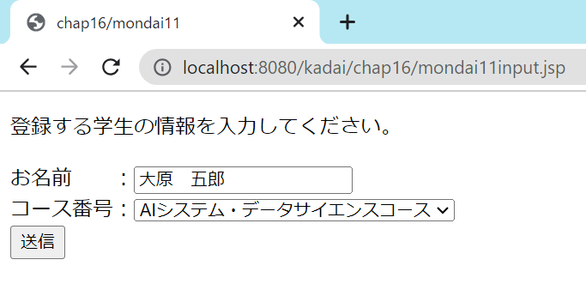

表示された画面：
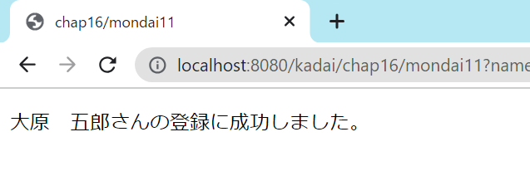

登録後のDB
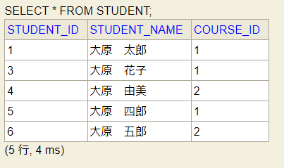

問題12(難易度：高)
２ 開発環境の準備」の問題7のプロジェクトに、１５ JavaBeansとDAOの問題15で拡張したStudent.javaとStudentDAOを用いて、DB：kadaiのSTUDENTテーブルとCOURSEテーブルの内容を取得しJSPにフォワードするServlet、chap16/Mondai12.javaとフォワードされて画面に表示するmondai12.jspを作成しなさい。

表示された画面：
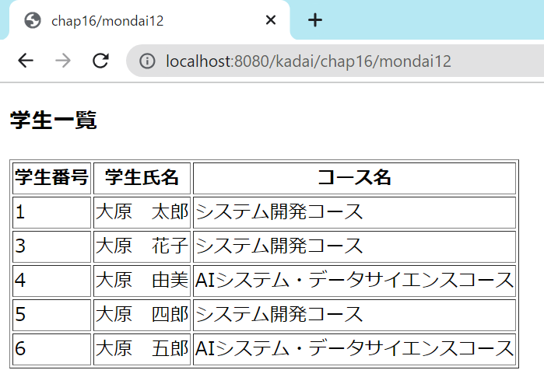

問題13(難易度：高)
１５ JavaBeansとDAOの問題11で作成したStudentDAOに名前で部分一致検索をするpartialMatchSearchByNameメソッドを追加しなさい。検索条件を入力する入力ページ(mondai13input.jsp)と、入力された名前に部分一致する学生を検索してJSPにフォワードするServlet (chap16/Mondai13.java)と、フォワードされて画面に表示するJSP(mondai13.jsp)を作成しなさい。

入力用のページ：(GETリクエスト)
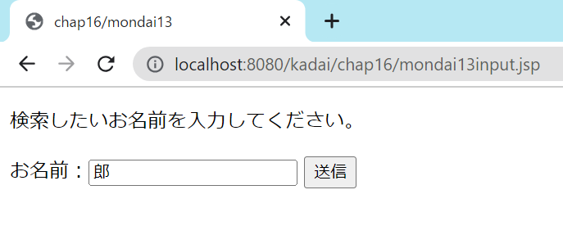

表示された画面：
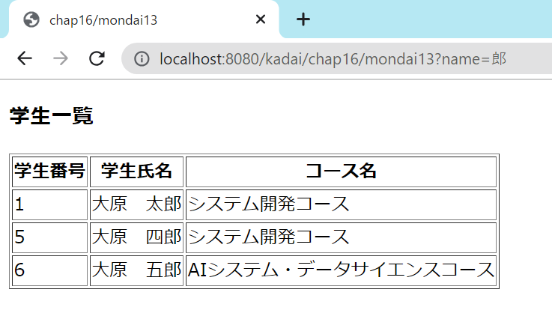

問題14(難易度：高)
問題13の内容を、１つのServlet(chap16/Mondai14.java)と1つのJSP(mondai14.jsp)で実現しなさい。(同じ画面の上半分に検索用の入力欄があり、下半分が検索結果の一覧とする。)

始めに表示したとき：
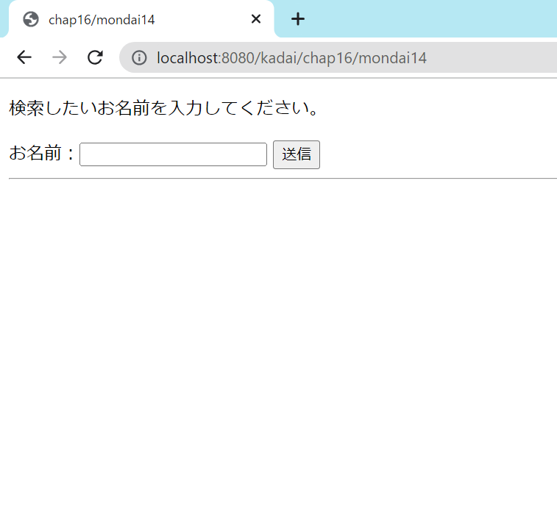

入力欄に「郎」と入力し、送信ボタンをクリックしたとき：
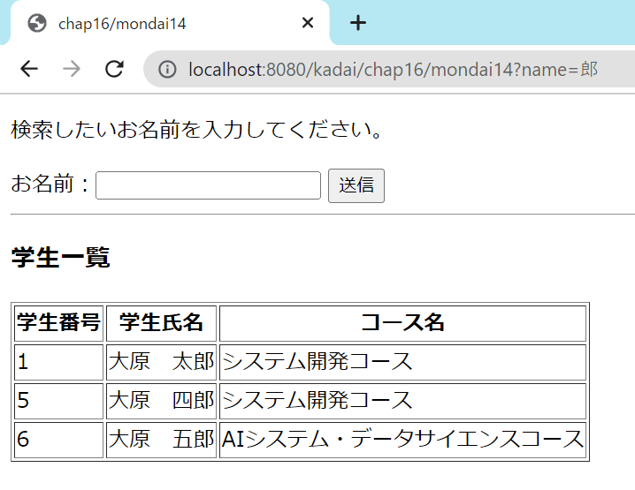

１７ セッション

問題1
セッションとは、どのような仕組みか答えなさい。

問題2
ユーザーを区別するための識別番号を何と呼ぶか、答えなさい。

問題3
セッション属性はリクエスト属性と比較したときに、どのような特徴があるか、答えなさい。

問題4
アプリケーションサーバには、自動でセッションを終了する機能がある。その機能を何と呼ぶか、答えなさい。

問題5
問題4の機能で、自動終了するまでの時間はデフォルトで何分か、答えなさい。

問題6
問題5の設定を変更する場合には、どのファイルの何というタグに記述すればよいか、答えなさい。

問題7
問題5の設定を変更し、時間無制限にする場合には、なんと記述すればよいか、答えなさい。

問題8
セッションを管理するインターフェースは何か、答えなさい。

問題9
問題7のインターフェースのインスタンスを取得するためのメソッドは何か、答えなさい。

問題10
セッションにデータを設定するメソッドは何か、答えなさい。

問題11
セッションからデータを取り出すメソッドは何か、答えなさい。

問題12
セッションに設定したデータを削除するメソッドは何か、答えなさい。

問題13
「２ 開発環境の準備」の問題7のプロジェクトに、下のような入力用の画面と間の画面、計算結果を表示する画面を追加しなさい。入力ページから、間のページに遷移する際に値段と個数の情報をセッションに保存しなさい。なお、すべての画面遷移は、Servlet⇒JSPのフォワードをして画面表示をすること。

入力用のページ：(GETリクエスト)
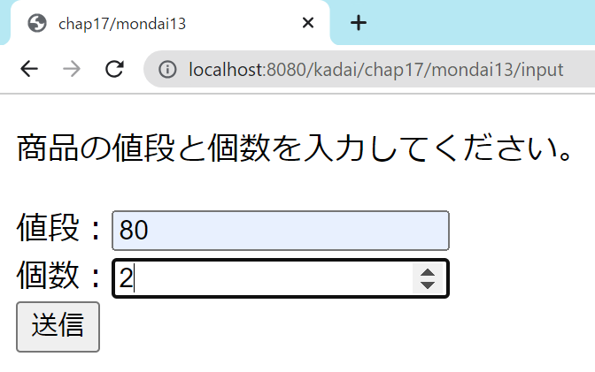

間のページ：
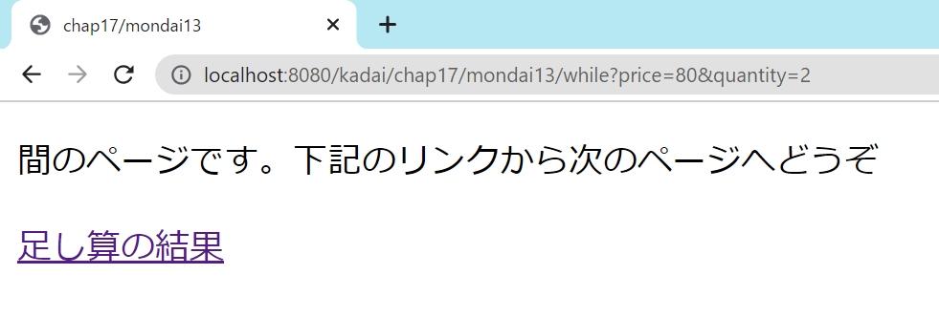

結果表示のページ：
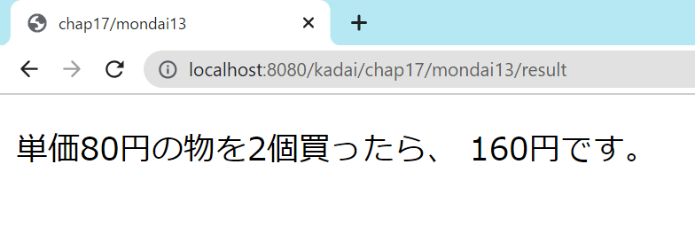

問題14
「２ 開発環境の準備」の問題7のプロジェクトに、下のような入力用の画面と間の画面、学生情報を表示する画面を追加しなさい。入力用の画面から間の画面に遷移する際に、入力された学生番号からDBから学生のデータを取得して、セッションに保存すること。なお、すべての画面遷移は、Servlet⇒JSPのフォワードをして画面表示をすること。

入力用のページ：(GETリクエスト)
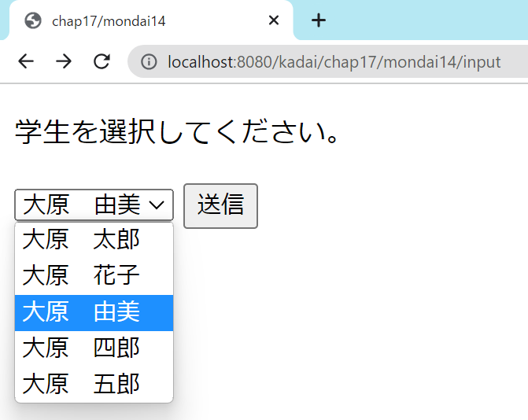
DBに登録されている学生が選択肢として出てくるようにする。

間の画面：
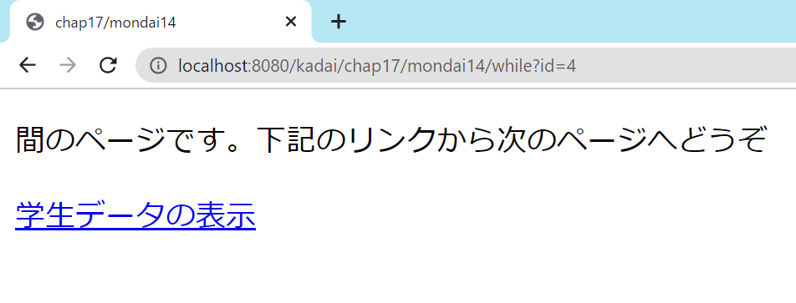

学生情報表示ページ：
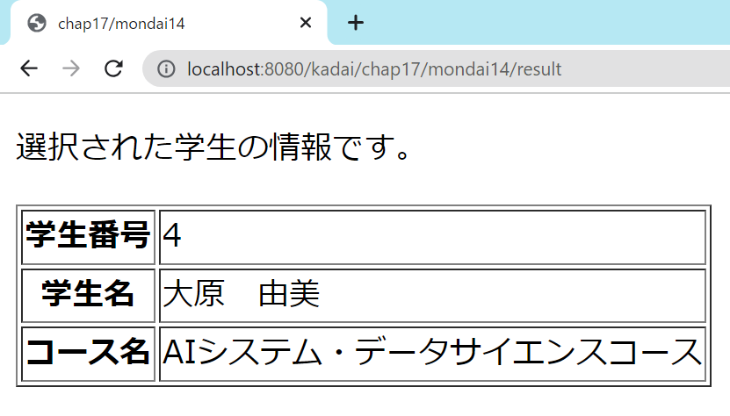

問題15(難易度：高)
「２ 開発環境の準備」の問題7のプロジェクトに、下のような選択してリストに追加する画面とリストに追加された学生の情報を確認でき、かつ、リストから削除する画面を追加しなさい。なお、すべての画面遷移は、Servlet⇒JSPのフォワードをして画面表示をすること。必要があれば、DAOとBeanにメソッドやフィールドを追加してもよい。

※チャレンジ課題 可能なら以下の条件も満たしてみよう。
・追加する際、対象の学生がすでにリストに追加されているときは、追加しない。
・一度、学生がリストに追加された後で、もう一度追加画面を表示するときには、その学生のチェックボックス最初からチェックが入ってる状態にする。
・確認＆削除画面に遷移する際に、画面上部のメッセージを設定する。
追加したときには、“追加しました。”削除したときには、“削除しました。”など、適切なメッセージにする。
・上記を満たしたうえで、処理が軽くなるように意識してみよう！ ⇐ やり方は様々、いろいろ考えてみよう。

追加する画面：
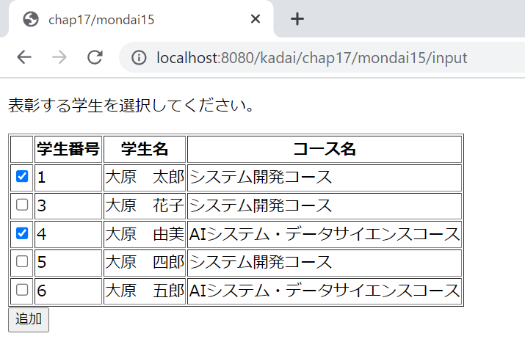

確認＆削除画面：
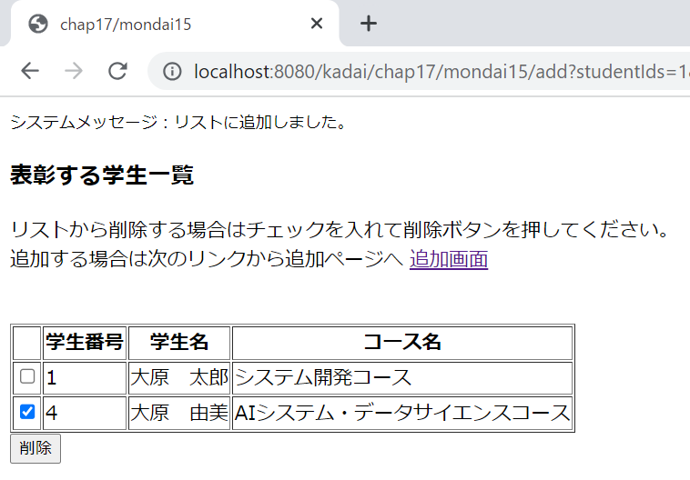

削除ボタンを押下時：
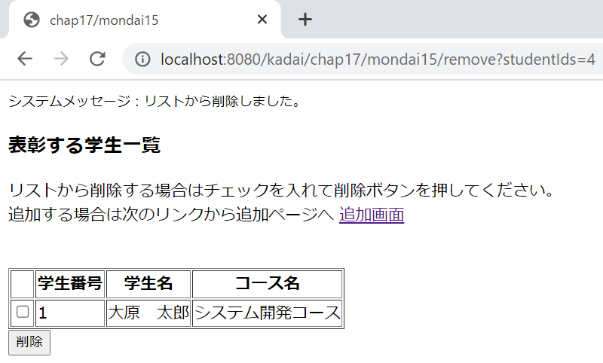

１８ クッキー

問題1
クッキーとは何か、答えなさい。

問題2
クッキーには、重要なデータを保存するべきである。正しいかどうか答えなさい。

問題3
クッキーに保存されているセッションIDを盗み取り、他人のセッションを乗っ取る攻撃を何というか、答えなさい。

問題4
ユーザ毎のデータを保存しておく場合、セッションとクッキーどちらを使うべきか、理由も合わせて答えなさい。

問題5
クッキーを表すクラスは何か、答えなさい。

問題6
クッキーを追加するには、何インターフェースの何メソッドを使うのか、答えなさい。

問題7
クッキーを取得するには、何インターフェースの何メソッドを使うのか、答えなさい。

問題8
問題7番のメソッドの戻り値のデータ型は何か、答えなさい。

問題9
クッキーの有効期限を設定するメソッドは何か、答えなさい。

問題10
問題9のメソッドは何の単位で数値を設定するのか、答えなさい。

問題11
「２ 開発環境の準備」の問題7のプロジェクトに、下のように訪問回数をカウントして表示するサーブットとJSPを作成しなさい。クッキーの有効期限は1週間(7日）とする。なお、すべての画面遷移は、Servlet⇒JSPのフォワードをして画面表示をすること。

表示画面：
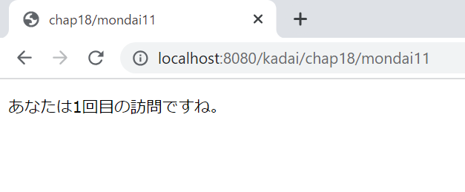

ブラウザをリロード：
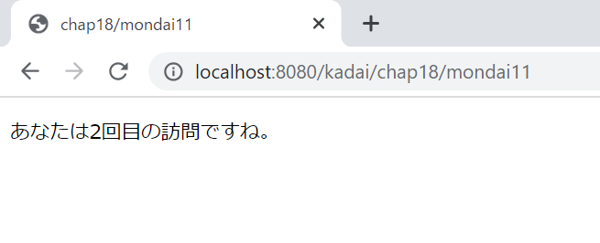

問題12
「２ 開発環境の準備」の問題7のプロジェクトに、名前を入力してもらう画面と名前と前回の訪問日時と訪問回数を表示する画面を作成しなさい。入力してもらった名前と訪問日時、回数はクッキーに保存することとし、クッキーの保存期間は30日とする。なお、すべての画面遷移は、Servlet⇒JSPのフォワードをして画面表示をすること。

名前の入力画面：
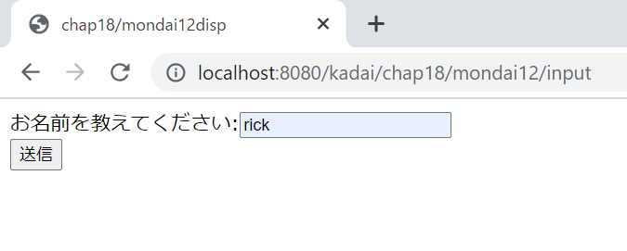

表示する画面：(初めてアクセス)
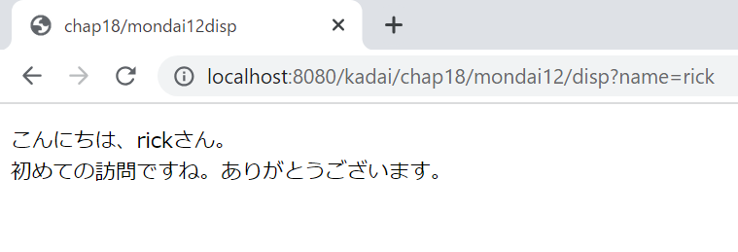

表示する画面：(2回目のアクセス)
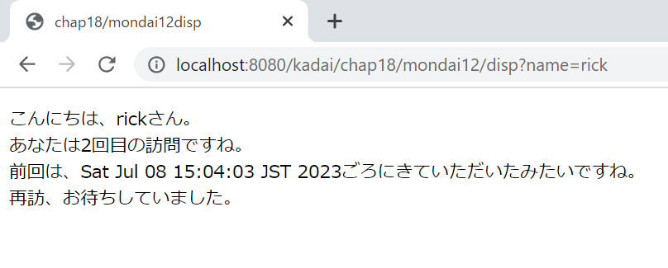

２０ アクションタグ

問題1
アクションタグとはどんな仕組みか、答えなさい。

問題2
JSPであらかじめ用意されているアクションタグは、どのような形式で記述するか、答えなさい。

問題3
JSPであらかじめ用意されているアクションタグにより提供される機能を何と呼ぶか、答えなさい。

問題4
開発者が独自のタグを作成することも可能である。これを何と呼ぶか、答えなさい。

問題5
問題4の自作タグをまとめたものを何と呼ぶか、答えなさい。

問題6
JSPのスクリプトレットや式の機能を用いてBeanの処理をする場合の問題点を答えなさい。

問題7
Bean関連のアクションタグを使用することで、どんなメリットがあるか答えなさい。

問題8
Beanオブジェクトを取得、あるいは生成するアクションは何か、答えなさい。

問題9
Beanのゲッターの代わりになるアクションは何か、答えなさい。

問題10
Beanのセッターの代わりになるアクションは何か、答えなさい。

問題11
JSPから他のJSPやサーブレットにフォワードする際に使用するアクションは何か、答えなさい。

問題12
JSPから他のJSPやサーブレットをインクルードする際に使用するアクションは何か、答えなさい。

問題13
「２ 開発環境の準備」の問題7のプロジェクトに、入力画面で選択された学生の情報を画面に表示するServletとJSPを作成しなさい。JSPに学生の情報を表示する際には、アクションタグを使用すること。なお、すべての画面遷移は、Servlet⇒JSPのフォワードをして画面表示をすること。(入力用の画面のセレクトボックスを作成する際は、アクションタグを用いなくて良い。)

入力用ページ：
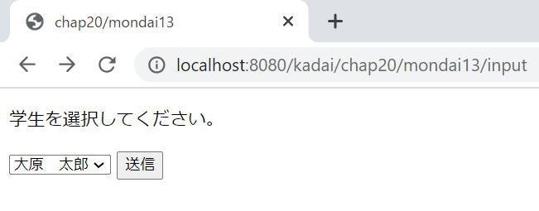
DBに登録されている学生が選択肢として出てくるようにする。

表示ページ：

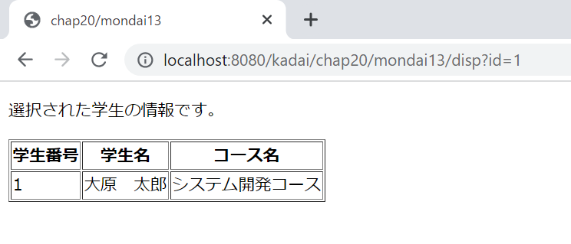

問題14
「２ 開発環境の準備」の問題7のプロジェクトのCourseDAOに、データ追加するinsertメソッドを追加しなさい。また、新規コースを登録する入力画面と、登録した結果を表示する画面を作成しなさい。登録した結果を表示するJSPはアクションタグを使用すること。なお、すべての画面遷移は、Servlet⇒JSPのフォワードをして画面表示をすること。

入力用ページ：
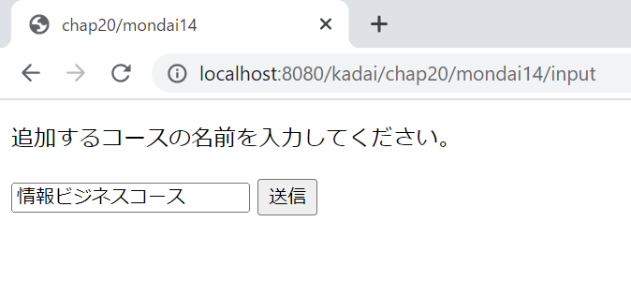

登録した結果を表示ページ：
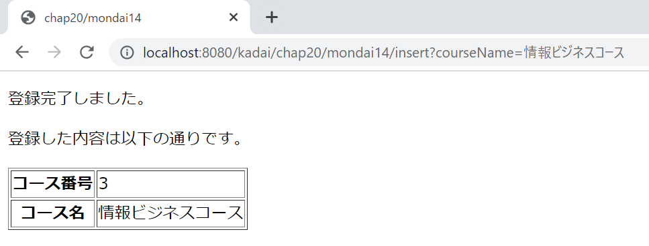

データ追加前のDB：
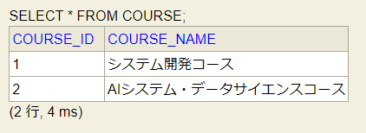

データ追加後のDB：
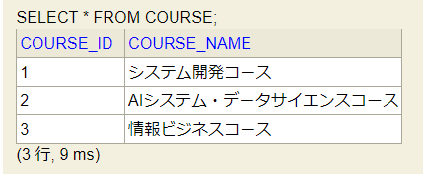

問題15(難易度：高)
「２ 開発環境の準備」の問題7のプロジェクトに、学生の一覧画面と一覧画面から選択された学生の更新用の入力画面と更新後の画面を表示するServletとJSPを作成しなさい。また、StudentDAOにupdateメソッドを追加しなさい。更新用の画面のJSPは、アクションタグを使用すること。なお、すべての画面遷移は、Servlet⇒JSPのフォワードをして画面表示をすること。(学生の一覧画面を作成する際は、アクションタグを用いなくて良い。)

学生の一覧ページ：
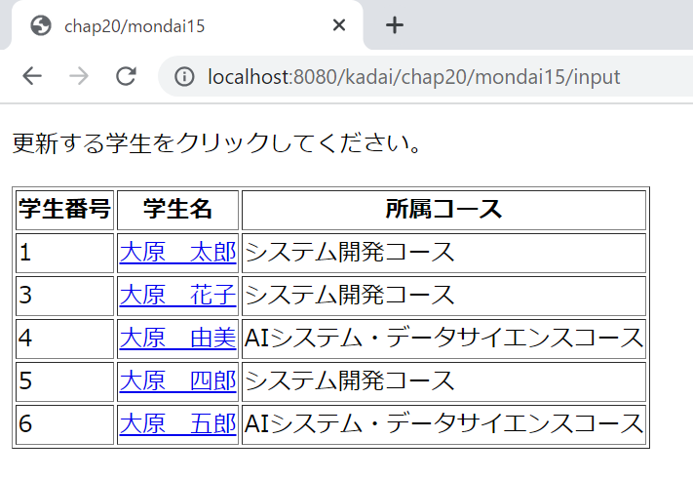

更新用ページ(一覧で大原 太郎をクリック)：
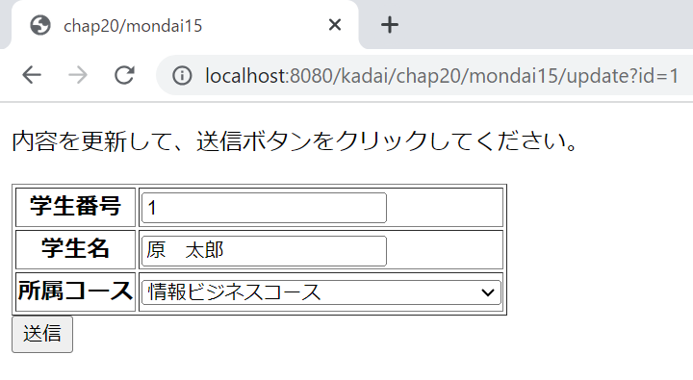
選択肢は、Courseテーブルの中に登録されているデータを用意する。
DBに登録されている情報を初期値としてセットする。学生番号は編集不可。

更新結果のページ：
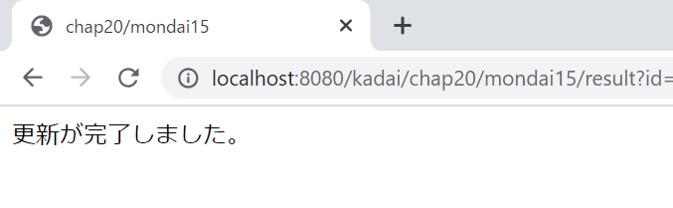

更新前のDB：
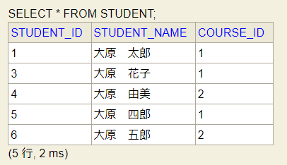

更新後のDB：
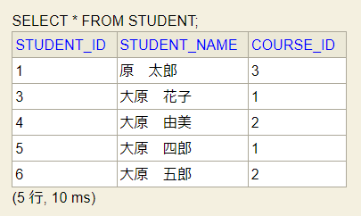

２１ EL

問題1
ELとは何の略か、日本語の意味とともに答えなさい。

問題2
ELを使って記述した式のことを何と呼ぶか、答えなさい。

問題3
問題2の式は何の為に使うのか、答えなさい。

問題4
問題2の式はどのように表記するか、答えなさい。

問題5
問題2の式が最終的に出力するデータは何型か、答えなさい。

問題6
数値として評価可能な文字列を数値対象の演算に使用することができる。正しいかどうか答えなさい。

問題7
ELでBeanを各属性で取得する際、属性を指定する必要があるか否か、答えなさい。

問題8
ELでクラスのメソッドを呼び出すことができる、正しいかどうか答えなさい。

問題9
ELで演算子を利用できる、正しいかどうか答えなさい。

問題10
BeanやMapなどのオブジェクトから要素を取り出すときに、.(ドット)演算子を使うことができるが、もう一つ同じ働きをする演算子は何か、答えなさい。

問題11
ELにも暗黙オブジェクトが用意されているが、requestのパラメータを示すオブジェクトは何というか、答えなさい。

問題11
「２０ アクションタグ」の問題13と同じ内容のサーブレットとJSPを作成しなさい。ただし、JSPはEL式を用いて記述すること。その後、「２０ アクションタグ」の問題13で作成したJSPと比較し、どちらが簡潔か確認しなさい。

選択画面：
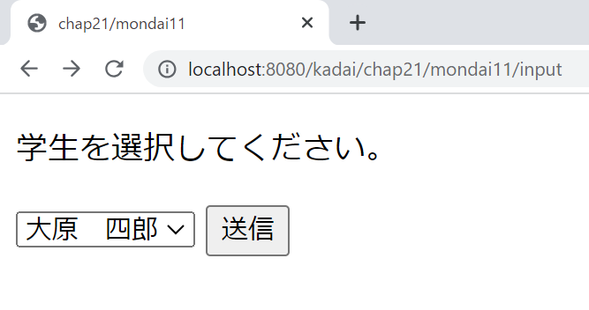
DBに登録されている学生が選択肢として出てくるようにする。

表示用ページ：
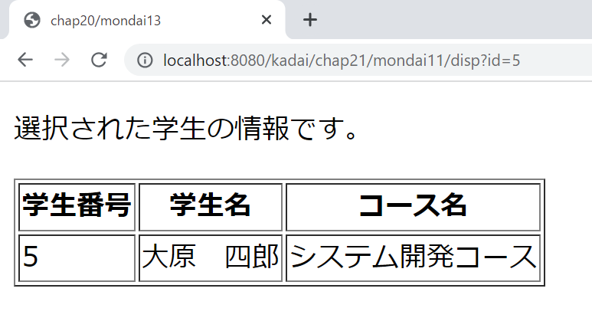

問題12
「２ 開発環境の準備」の問題7のプロジェクトのCourseDAOに、データを削除するdeleteメソッドを追加しなさい。また、削除するコースを選択する画面と、削除した結果を表示する画面を作成しなさい。登録した結果を表示するJSPはELを使用すること。なお、すべての画面遷移は、Servlet⇒JSPのフォワードをして画面表示をすること。作成後、「２０ アクションタグ」の問題14で作成したJSPと比較し、どちらが簡潔か確認しなさい。

選択する画面：
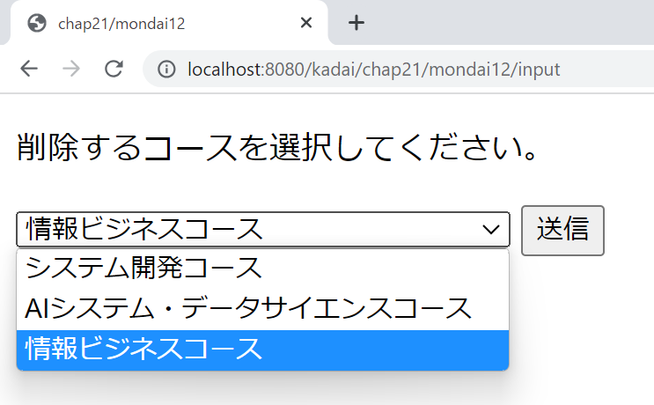
DBに登録されているコースが選択肢として出てくるようにする。

表示用ページ：
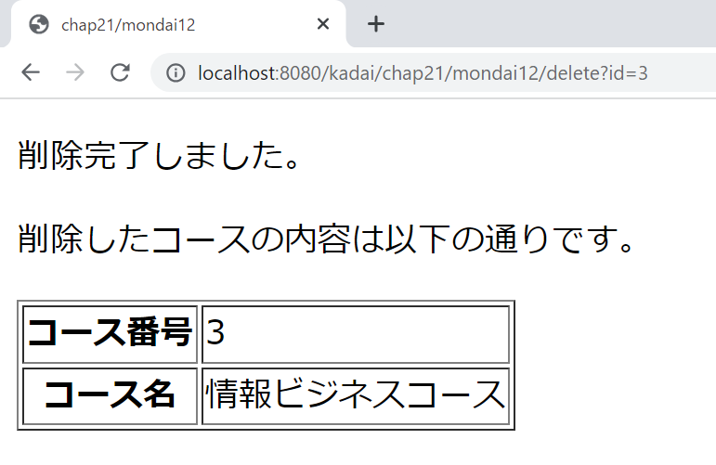

削除前のDB：
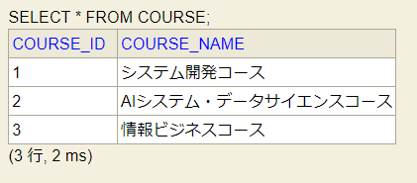

削除後のDB：
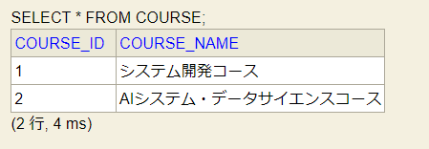

問題13
「２ 開発環境の準備」の問題7のプロジェクトに、コースの一覧画面と一覧画面から選択されたコースの更新用の入力画面と更新後の画面を表示するServletとJSPを作成しなさい。また、CourseDAOにupdateメソッドとIDを指定してCourseの情報を取得するselectByIdメソッドを追加しなさい。更新用の画面のJSPは、EL式を使用すること。なお、すべての画面遷移は、Servlet⇒JSPのフォワードをして画面表示をすること。(コースの一覧画面を作成する際は、EL式を用いなくて良い。)

コースの一覧ページ：
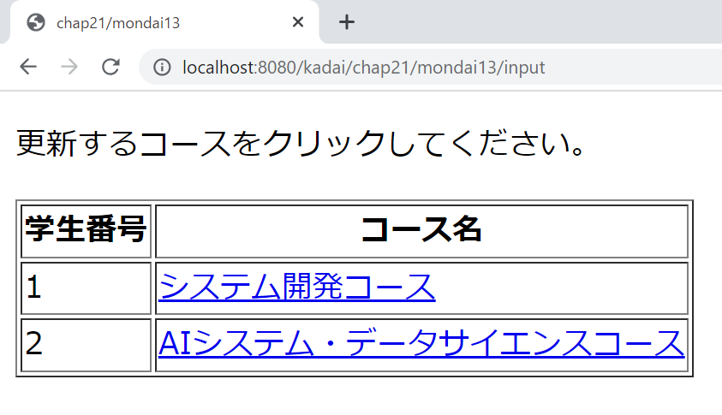

更新用ページ(一覧でシステム開発コースをクリック)：
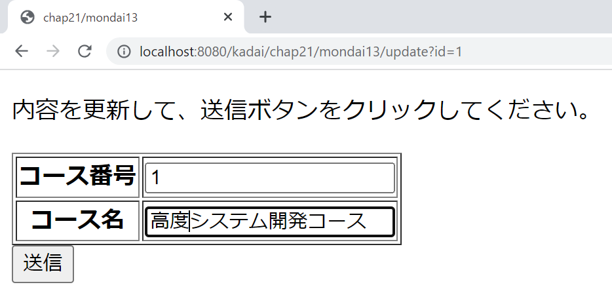
DBに登録されている情報を初期値としてセットする。コース番号は編集不可。

更新結果のページ：
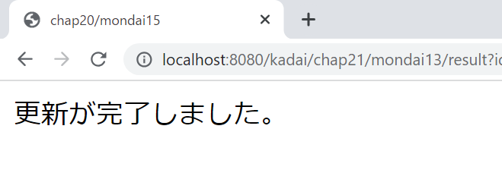

更新前のDB：
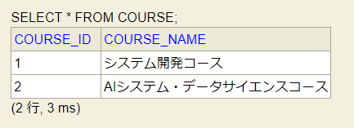

更新後のDB：
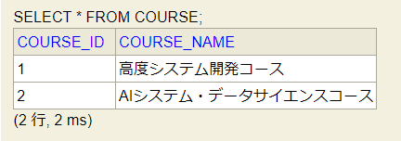

２２ JSTL

問題1
JSTLとは何の略か答えなさい。

問題2
JSTLは〇〇ライブラリの一種である。
JSTLを使うと分岐処理や繰り返し処理を、Javaプログラムではなく○○を使って記述することができる。
○○に当てはまるものは何か答えなさい。

問題3
JSTLの特徴を答えなさい。

問題4
カスタムタグを使うことによって、タグに置き換えができるものに何があるか答えなさい。

問題5
カスタムタグを使用することでプロジェクトにもたらす利点に何があるか答えなさい。

問題6
カスタムタグを構成するファイルは何か？２つ答えなさい

問題7
JSTLに含まれるカスタムタグ群は、何別に分類されているか答えなさい。

問題8
JSTLに含まれるカスタムタグ群の分類は５つある。すべて答えなさい。

問題9
JSTLの中で基本的な操作を提供するCoreタグは４つに分類されている。すべて答えなさい。

問題10
タグライブラリを利用するJSPファイルに記述が必要となるディレクティブは何か答えなさい。

問題11
「２０ アクションタグ」の問題13と同じ内容のサーブレットとJSPを作成しなさい。ただし、JSPはJSTLとEL式を用いて記述すること。その後、「２０ アクションタグ」の問題13で作成したJSPと「２１ EL」の問題11で作成したJSPと比較し、どちらが簡潔か確認しなさい。

選択画面：
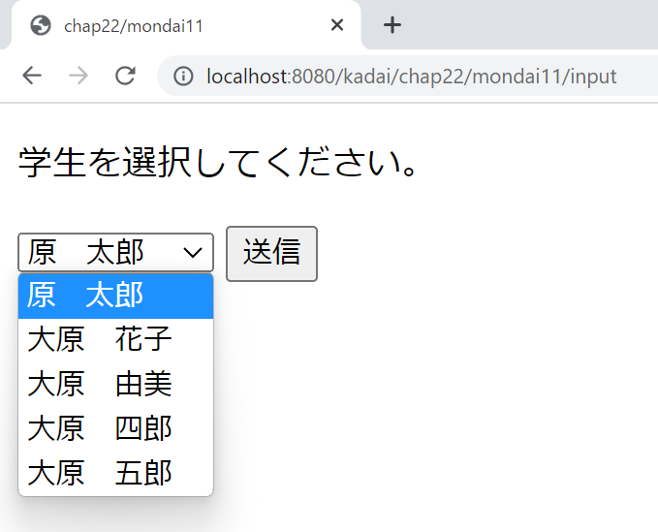
DBに登録されている学生が選択肢として出てくるようにする。

表示用ページ：
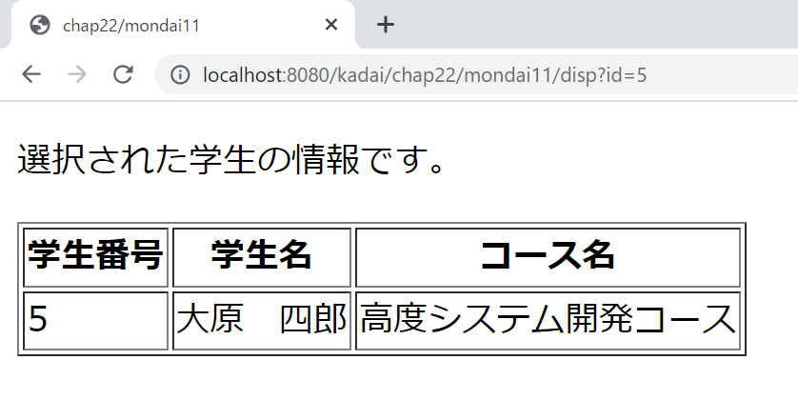

問題12
「２ 開発環境の準備」の問題7のプロジェクトのStudentDAOに、StundetのListを受け取り、そのListの要素の分、新規登録を行うinsertStudentsメソッドを作成しなさい。また、5人分の新規学生の情報を入力する画面と、登録結果を表示する画面を作成しなさい。JSPはJSTLとELを使用して作成しなさい。なお、すべての画面遷移は、Servlet⇒JSPのフォワードをして画面表示をすること。(EL式中で文字列の連結をする際には、“+＝”という演算子を使う。)

入力画面：
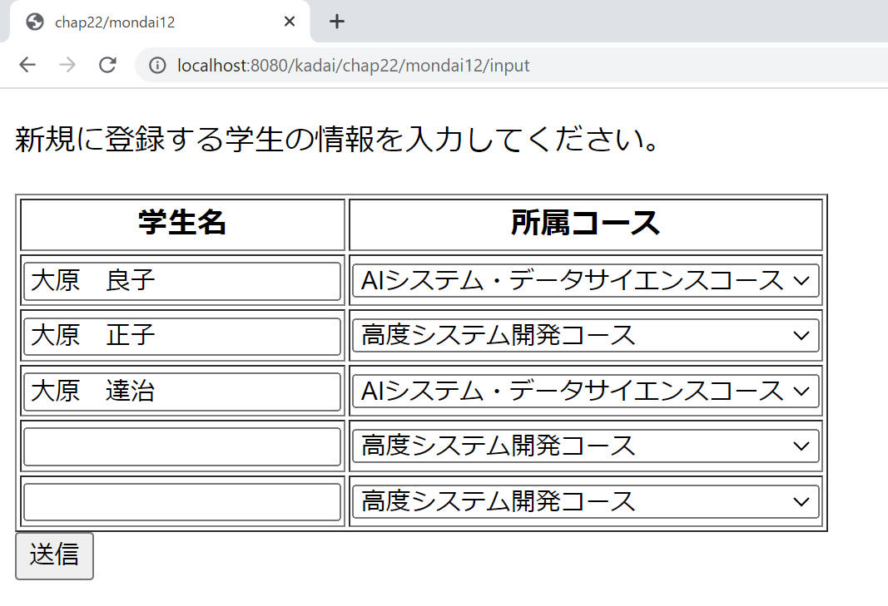
JSTLの繰り返しを用いて5人分の入力欄を作成する。
3人分の名前が入力されている、この場合は3人分DBに登録する。
選択肢は、Courseテーブルの中に登録されているデータを用意する。

表示用ページ：
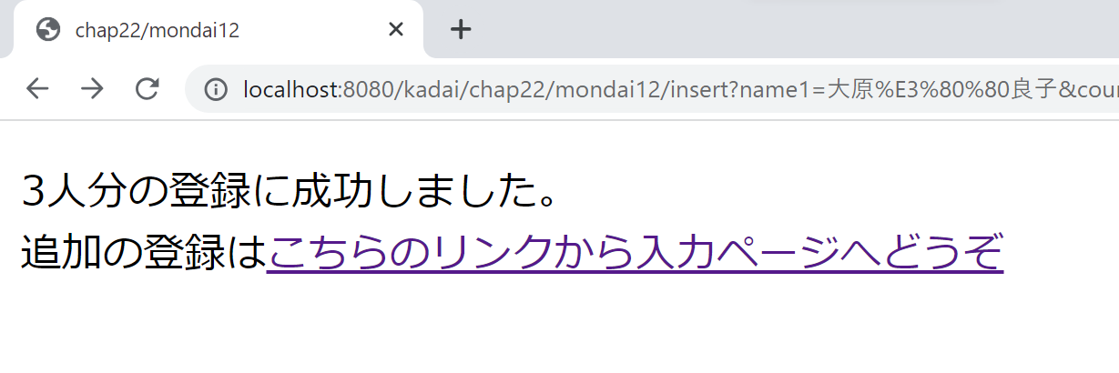

登録前のDB：
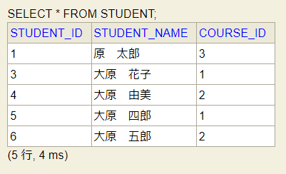

登録後のDB：
